TRƯỜNG ĐẠI HỌC TÀI NGUYÊN VÀ MÔI TRƯỜNG TP.HCM

**KHOA: HỆ THỐNG THÔNG TIN VÀ VIẾN THÁM**



**BÁO CÁO ĐỒ ÁN MÔN HỌC**

**PHÁT TRIỂN PHẦN MỀM MÃ NGUỒN MỞ**

**Đề tài : Xây dựng Website bán sách**

|  |  |
| --- | --- |
| Giảng viên hướng dẫn: | **ThS. Phạm Trọng Huynh** |
| Sinh viên thực hiện: | **Nguyễn Trần Hưng** |
| Lớp: | **CNPM3** |
| Khóa: | 09 |

***Tp. Hồ Chí Minh, tháng 5 năm 2023***

**Nhận xét của giảng viên** ………………………………………………………………………………………………………………………………………………………………………………………………………………………………………………………………………………………………………………………………………………………………………………………………………………………………………………………………………………………………………………………………………………………………………………………………………………………………………………………………………………………………………………………………………………………………………………………………………………………………………………………………………………………………………………………………………………………………………………………………………………………………………………………………………………………………………………………………………………………………………………………………………………………………………………………………………………………………………………………………………………………………………………………………………………………………………………………………………………………………………………………………………………………………………………………………………………………………………………………………………………………………

……….., ngày….tháng…. năm 2023

Giảng viên

**Phạm Trọng Huynh**

Lê Quang Thiện

# **LỜI CẢM ƠN**

“Lời đầu tiên, em xin gửi lời cảm ơn chân thành đến trường Đại Học Tài Nguyên Và Môi Trường đã đưa môn học Phát triển phần mềm mã nguồn mở vào chương trình giảng dạy . Đặc biệt em xin gửi lời cảm ơn sâu sắc đến thầy Phạm Trọng Huynh giảng viên bộ môn đã truyền đạt những kiến thức quý báu cho chúng em trong thời gian học tập vừa qua dẫu thời gian gấp rút thầy vẫn luôn ở bên hướng dẫn nhiệt tình và sát sao những lời dạy công tâm đã giúp chúng em trên con đường đi tìm tri thức mới từ những kiến thức thầy đã dạy chúng e xin trình bày nhũng gì mình tìm hiểu về bài báo cáo gửi đến thầy.

Có lẽ kiến thức là vô hạn mà sự tiếp nhận kiến thức của bản thân mỗi người còn tồn tại những hạn chế nhất định. Do đó trong quá trình hoàn thành bài báo cáo, chắc chắn ko tránh khỏi những thiếu sót .Em rất mong nhận được sự góp ý đến từ thầy về bài báo cáo của em được hoàn thiện hơn

Cuối cùng em xin kính chúc thầy sức khỏe , hạnh phúc trên con đường sự nghiệp giảng dạy .

Nhóm sinh viên hoặc sinh viên

Nguyễn Trần Hưng

# **MỤC LỤC**

**LỜI CẢM ƠN** 2

**MỤC LỤC** 3

**CHƯƠNG I: TỔNG QUAN** 5

1.Tổng quan về ASP.NET MVC 5 5

1.1 Mô hình 6

1.2 Tính năng của Asp.net Mvc5 7

**CHƯƠNG II: PHÂN TÍCH HỆ THỐNG** 8

2. Cơ sở dữ liệu 9

2.1 Cấu trúc các bảng 9

**CHƯƠNG III: XÂY DỰNG VÀ THIẾT KẾ WEB** 12

3. Khảo sát các Website trực tuyến 12

3.1. Tìm kiếm Layout Website template 12

3.2. Sử dụng Layout Website template cho dự án 15

3.3 Khảo sát trang chủ hiện tại 16

3.4Kết nối CSDL với ứng dụng 17

3.4.1 Sau khi connect thành công 18

3.5 Hiển thị thông tin 5 quyển sách mới nhất vào trang chủ. 19

3.6 Hiện thị chủ đề sách, trên menu trái (Sử dụng Partial View) 21

3.6.1 Trang chủ đề sách 24

3.7 Thực hiện trang SPtheoNXB 25

3.7.1 Giao diện trang chủ 26

4. Tạo controller: NguoidungControllers 28

4.1 Tạo hàm Dangky() trong controller 29

4.2 Tạo View cho hàm Dangky() 30

4.2.1 Giao diện đăng kí 32

4.3 Xây dựng trang đăng nhập 33

4.3.1 Giao diện đăng nhập 35

5. Xây dựng trang giỏ hàng 36

5.1 Tạo phương thức thêm hàng vào giỏ 37

5.1.1 Giao diện 41

5.2 Xây dựng trang đặt hàng 41

5.3 Trong XacNhanDonHang.cshtml 47

5.3.1 Trang giỏ hàng 47

5.4 Chọn ngày giao và nhấn đồng ý đặt hàng 49

5.5 Cài đặt chức năng phân trang cho ứng dụng Web MVC 49

5.6 Cập nhật code cho BookStore Controller 51

5.7 Cập nhật thanh menu các trang (Cập nhật view Index.cshtml) 52

6.Tạo CSDL admin trong SQL Server 54

6.1 Xây dựng trang Login admin cho trang web 54

6.2 Thêm login cho AdminController 55

6.2.1 Thêm View Login 56

6.2.2 Bổ sung table Admin 57

6.2.3 Cập nhật code cho Login 57

6.3 Xây dựng layout cho Trang Admin 58

6.3.1 Tạo View Index 59

7.Xây dựng trang Hiện thị sản phẩm 61

7.1.1 Tạo View từ Action Sach() 62

7.1.2 Cập nhật AdminController cho action sach() 64

7.1.3 Tạo menu ngang phân trang 64

8. Đăng kí web hosting miễn phí somee 66

9.Quản trị website 69

9.1 Đăng nhập Control Panel 69

9.2 Quản lý tài khỏan 71

9.2.1 Quản lí thông tin cá nhân 71

9.2.2 Đổi mật khẩu 72

9.3 Quản lí file 72

9.3.1 Quản lí file trực tuyến 72

9.3.2 Quản lý file sử dụng FPT Client 73

9.4 Quản lý domain 73

9.5 Quản lý không gian lưu trữ 74

9.6 Quản lí cơ sở dữ liệu 75

9.6.1 Tạo tài khoản truy xuất cơ sở dữ liệu 75

9.6.2 Tạo CSDL 76

9.6.3 Upload và Attach file 77

9.7 Triển khai website ASP.NET MVC 78

9.7.1 Upload website 78

9.7.2 Upload và Attach CSDL 79

9.7.3 Hiệu chỉnh chuỗi kết nối 79

# **CHƯƠNG I: TỔNG QUAN**

## 1.Tổng quan về ASP.NET MVC 5

Hệ thống được phát triển dựa trên nền tảng **ASP.Net MVC 5**. ASP.Net MVC là một framework web được phát triển bởi [**Microsoft**](https://dotnet.microsoft.com/), thực thi mô hình MVC. MVC là tên một mẫu phát triển ứng dụng, phương pháp này chia nhỏ một ứng dụng thành ba thành phần để cài đặt, mỗi thành phần đóng một vai trò khác nhau và ảnh hưởng lẫn nhau, đó là Model, Views, và Controller. ASP.Net MVC đang nổi lên là phương pháp phát triển web mạnh nhất và phổ biển nhất trên nền .Net hiện nay

* 1. Mô hình

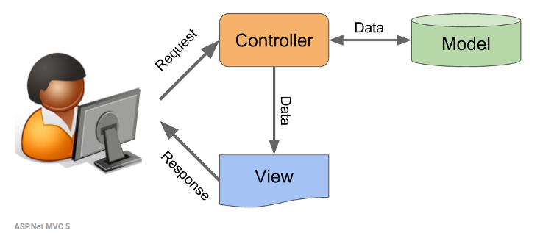

**Model:**Các đối tượng Models là một phần của ứng dụng, các đối tượng này thiết lập logic của phần dữ liệu của ứng dụng. Thông thường, các đối tượng model lấy và lưu trạng thái của model trong CSDL.

**Views:**Views là các thành phần dùng để hiển thị giao diện người dùng (UI). Thông thường, view được tạo dựa vào thông tin dữ liệu model.

**Controllers:**Controller là các thành phần dùng để quản lý tương tác người dùng, làm việc với model và chọn view để hiển thị giao diện người dùng.

**Luồng xử lý dữ liệu trong MVC:**Khi có một yêu cầu từ phía Client gửi đến Server, bộ phận Controller có nhiệm vụ tiếp nhận yêu cầu, xử lý dữ liệu đầu vào và quyết định luồng đi tiếp theo (trả về kết quả hay tương tác với Cơ sở dữ liệu để lấy dữ liệu). Nếu cần tương tác với cơ sở dữ liệu, Controller sẽ gọi tới Model để lấy dữ liệu đầu ra. Model tương tác với Cơ sở dữ liệu để truy xuất dữ liệu phù hợp với yêu cầu của phía Controller, sau đó Model trả dữ liệu về cho Controller xử lý. Controller sẽ gọi đến View phù hợp với yêu cầu kèm theo dữ liệu cho View. View có trách nhiệm hiển thị kết quả, dữ liệu đầu ra phù hợp với yêu cầu của người dùng trên giao diện Web.

* 1. Tính năng của Asp.net Mvc5

Tách bạch các tác vụ của ứng dụng (logic nhập liệu, business logic, và logic giao diện), dễ dàng kiểm thử và mặc định áp dụng hướng phát triển Test Driven Development (TDD). Tất cả các tính năng chính của mô hình MVC được cài đặt dựa trên interface và được kiểm thử bằng cách sử dụng các đối tượng mocks, mock object là các đối tượng mô phỏng các tính năng của những đối tượng thực sự trong ứng dụng. Bạn có thể kiểm thử unit-test cho ứng dụng mà không cần chạy controller trong tiến trình ASP.NET, và điều đó giúp unit test được áp dụng nhanh chóng và tiện dụng. Bạn có thể sử dụng bất kỳ nền tảng unit-testing nào tương thích với nền tảng .NET.

MVC là một nền tảng khả mở rộng (extensible) & khả nhúng (pluggable). Các thành phần của **ASP.NET MVC 5** được thiết kể để chúng có thể được thay thế một cách dễ dàng hoặc dễ dàng tùy chỉnh. Bạn có thể nhúng thêm view engine, cơ chế định tuyến cho URL, cách kết xuất tham số của action-method và các thành phần khác. ASP.NET MVC cũng hỗ trợ việc sử dụng Dependency Injection (DI) và Inversion of Control (IoC). DI cho phép bạn gắn các đối tượng vào một lớp cho lớp đó sử dụng thay vì buộc lớp đó phải tự mình khởi tạo các đối tượng. IoC quy định rằng, nếu một đối tượng yêu cầu một đối tượng khác, đối tượng đầu sẽ lấy đối tượng thứ hai từ một nguồn bên ngoài, ví dụ như từ tập tin cấu hình. Và nhờ vậy, việc sử dụng DI và IoC sẽ giúp kiểm thử dễ dàng hơn.

ASP.NET MVC có thành phần ánh xạ URL mạnh mẽ cho phép bạn xây dựng những ứng dụng có các địa chỉ URL xúc tích và dễ tìm kiếm. Các địa chỉ URL không cần phải có phần mở rộng của tên tập tin và được thiết kế để hỗ trợ các mẫu định dạng tên phù hợp với việc tối ưu hóa tìm kiếm (URL) và phù hợp với lập địa chỉ theo kiểu Representational State Transfer (REST)…

Hỗ trợ các tính năng có sẵn của ASP.NET như cơ chế xác thực người dùng, quản lý thành viên, quyền, output caching và data caching, seession và profile, quản lý tình trạng ứng dụng, hệ thống cấu hình… – **ASP.NET MVC** **5**sử dụng view engine Razor View Engine cho phép thiết lập các view nhanh chóng, dễ dàng và tốn ít công sức hơn so với việc sử dụng Web Forms view engine.

+ Ưu điểm

Do sử dụng mô hình MVC nên trong ASP.Net MVC đã tách biệt được các tầng trong mô hình lập trình web vì vậy giúp tối ưu ứng dụng và dễ dàng trong việc viết code, giao diện

Giao diện trong ASP.Net MVC sử dụng công nghệ thiết kế web HTML, CSS nền việc thiết kế giao diện trở nên dễ dàng và giúp cho designer linh hoạt trong việc thiết kế

ASP.Net MVC không sử dụng view state vì vậy trang web không bị tăng kích thước do đó hiệu năng hoạt động không bị bị giảm

# **CHƯƠNG II: PHÂN TÍCH HỆ THỐNG**

## 2. Cơ sở dữ liệu

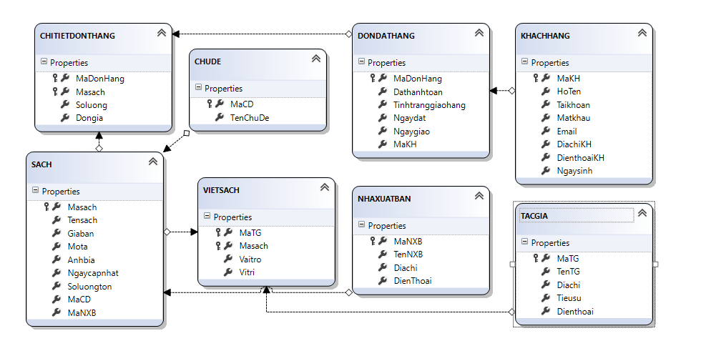

## 2.1 Cấu trúc các bảng

* Bảng chi tiết đơn hàng

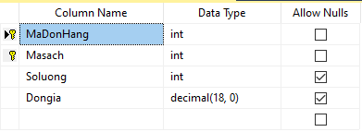

* Bảng chủ đề

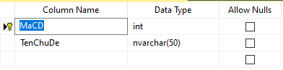

* Bảng đơn đặt hàng

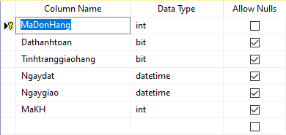

* Bảng khách hàng

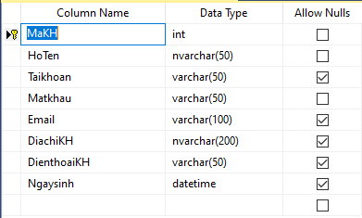

* Bảng nhà xuất bản

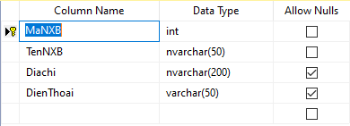

* Bảng sách

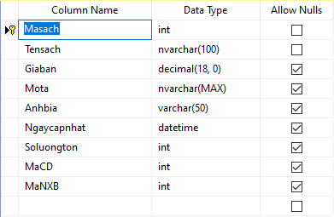

* Bảng tác giả

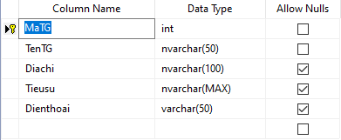

* Bảng viết sách

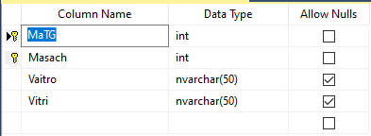

# **CHƯƠNG III: XÂY DỰNG VÀ THIẾT KẾ WEB**

## 3. Khảo sát các Website trực tuyến

VinaBook, Nhà sách phương nam

## 3.1. Tìm kiếm Layout Website template

Truy cập trang web: <https://all-free-download.com/free-website-templates/>

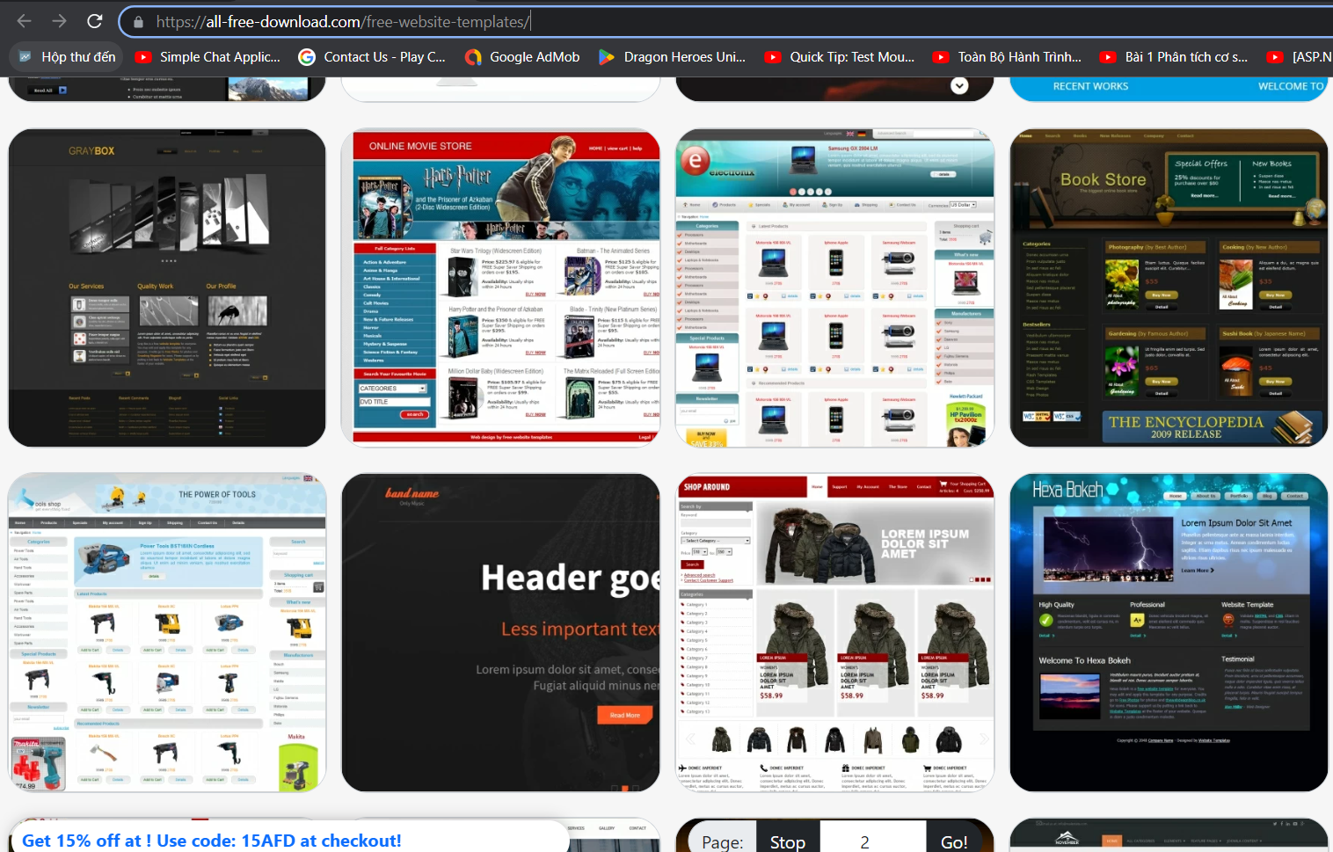

Sử dụng template: Electronix Template

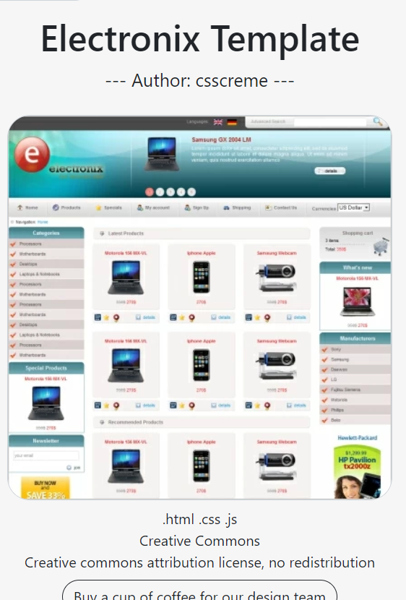

## 3.2. Sử dụng Layout Website template cho dự án

* Tạo Project website: Webbansach

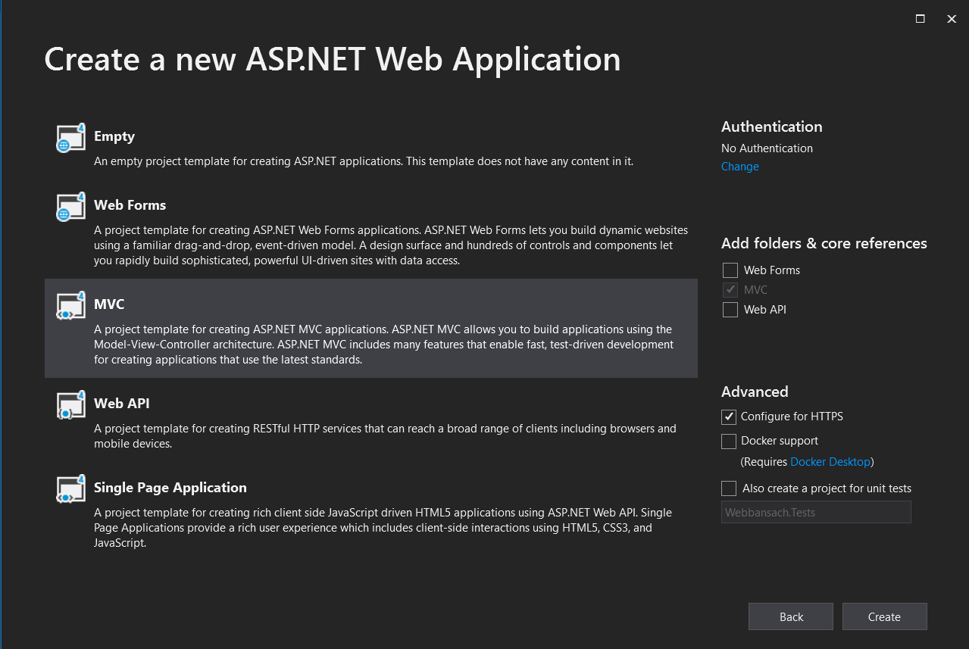

* Chép các file từ Layout mẫu vào project:

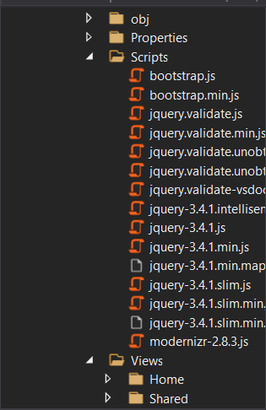

* Giao diện

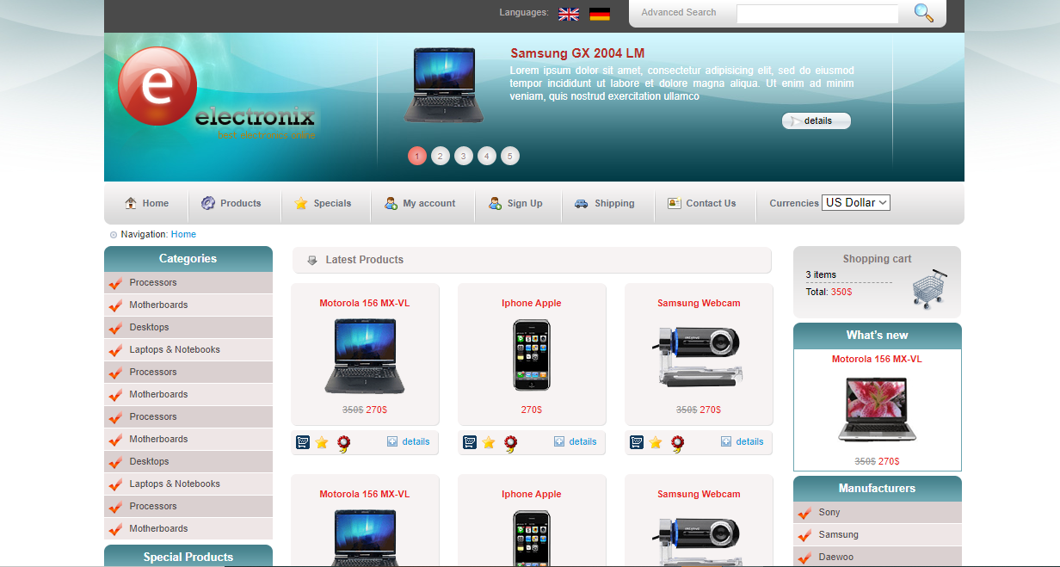

## 3.3 Khảo sát trang chủ hiện tại

Trang chủ vinabook

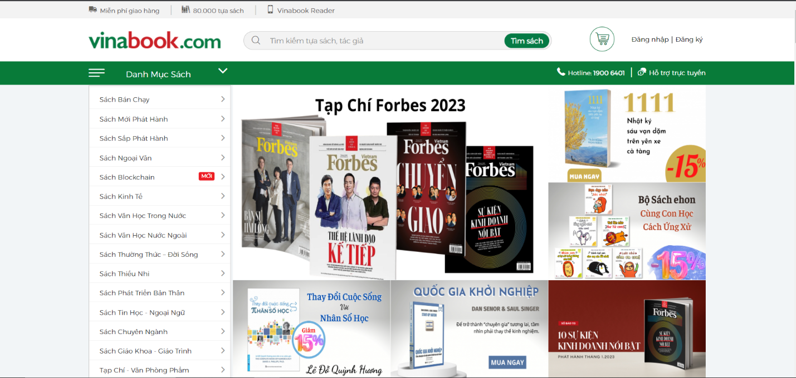

## 3.4Kết nối CSDL với ứng dụng

Đầu tiên ta mở bảng connect bằng cách: Menu Tools -> Connect to Database

Sau đó nhập Servername và chọn Database

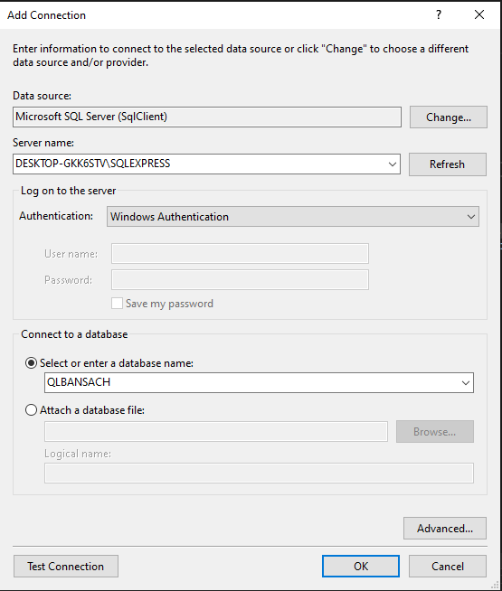

* Click vào test Connection để xác nhận Connect thành công và ấn Ok

### 3.4.1 Sau khi connect thành công

Ta tiến hành tạo class trong models, bằng cách: Model->Add->Class-> Chọn LINQ to SQL classes và đặt tên là dbQLBansach.dbml.

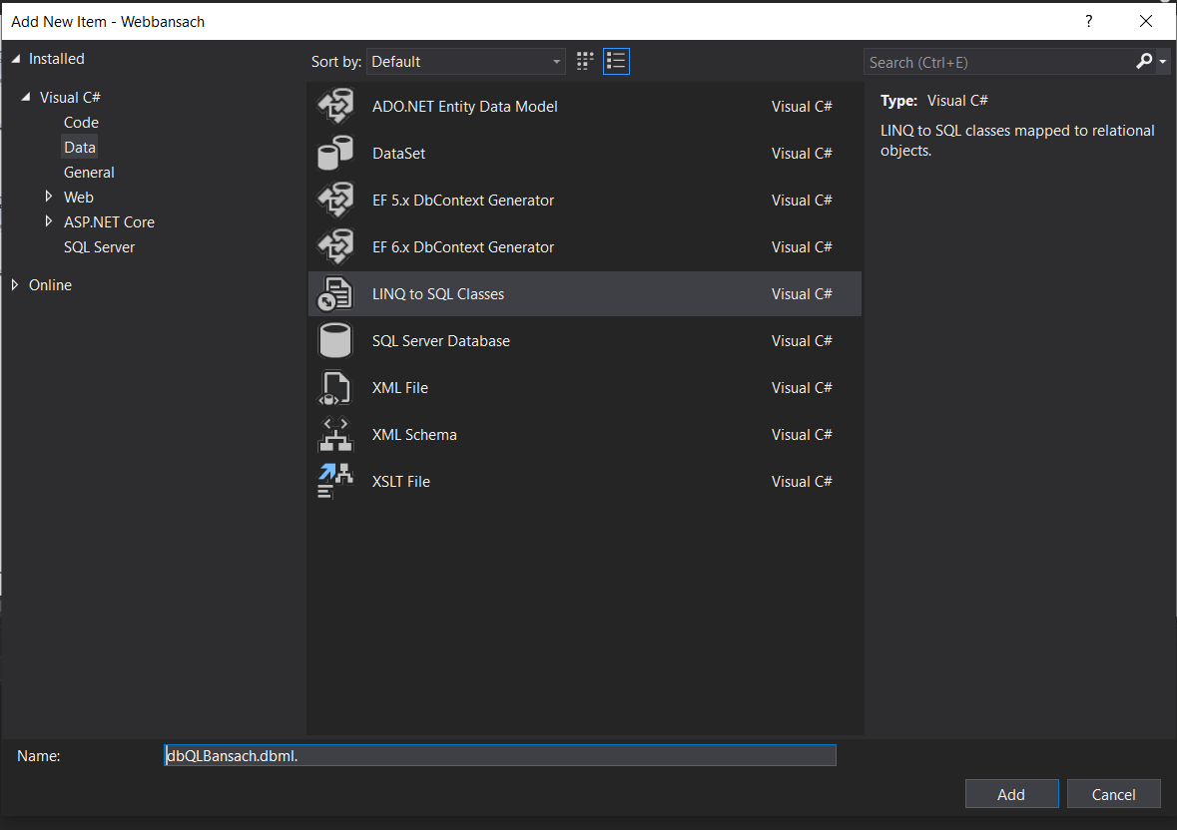

Sau đó kéo database từ Server Explorer vào, kết quả thu được:

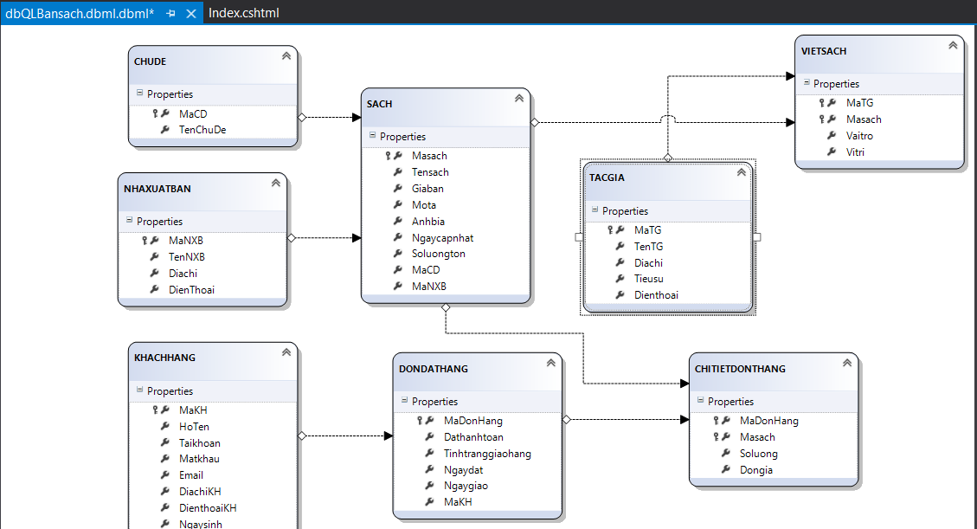

* 1. Hiển thị thông tin 5 quyển sách mới nhất vào trang chủ.

Trang WebBanSachController

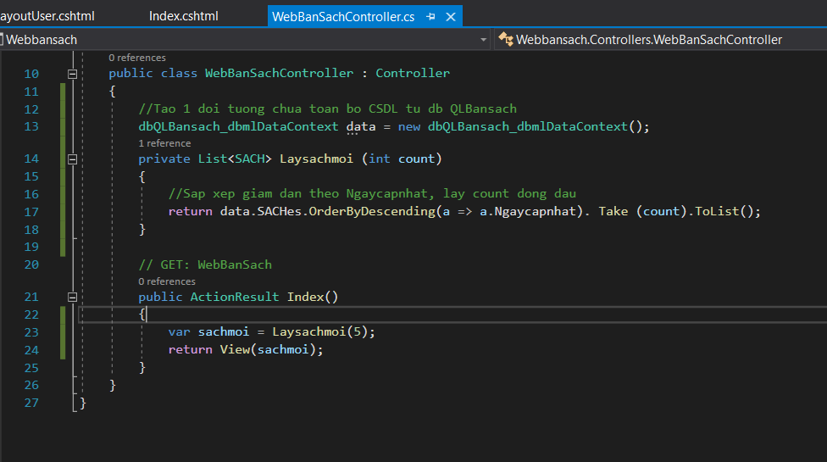

Trong View Index của WebBanSach

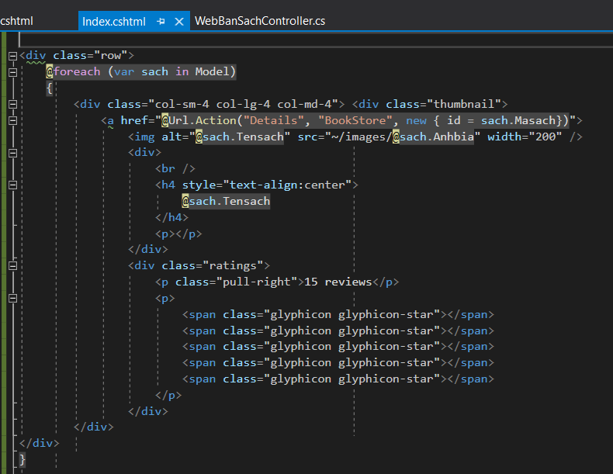

Kết quả

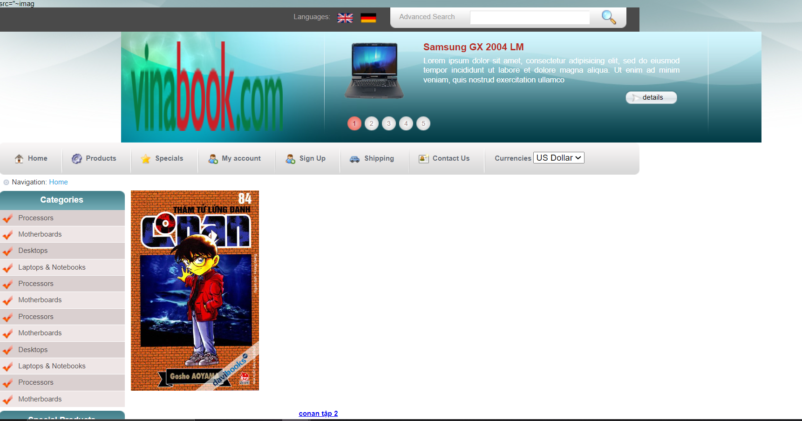

* 1. Hiện thị chủ đề sách, trên menu trái (Sử dụng Partial View)

Trong BookStore Controller bổ sung Action Chude

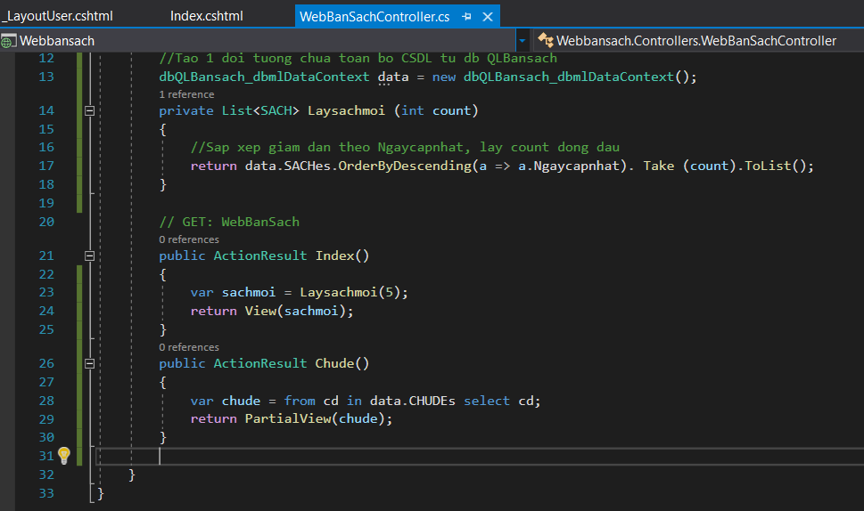

Tạo partial view Chude

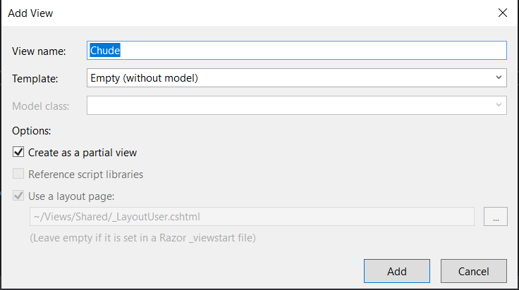

Code cho Partial View Chude:

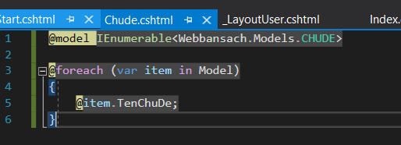

Liên kết partial View Chude vao _LayoutUser:

Code của _LayoutUser tại vùng liên kết PartialView:

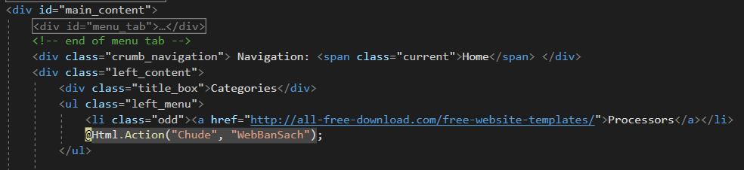

Code định dạng của Partial View Chude:

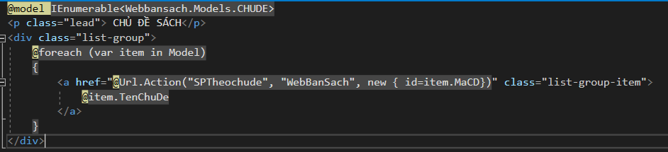

Kết quả:

1. Khảo sát trang chủ hiện tại
2. Xem lại vùng liên kết
3. Thực hiện trang sản phẩm theo chủ đề
4. Trong BookStoreController thêm action SPTheochude

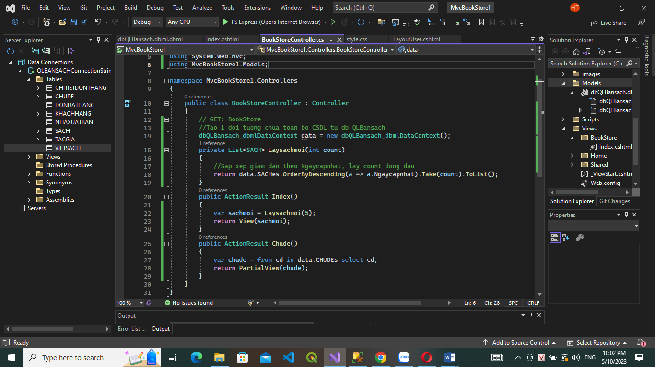

Tạo view: Sptheochude

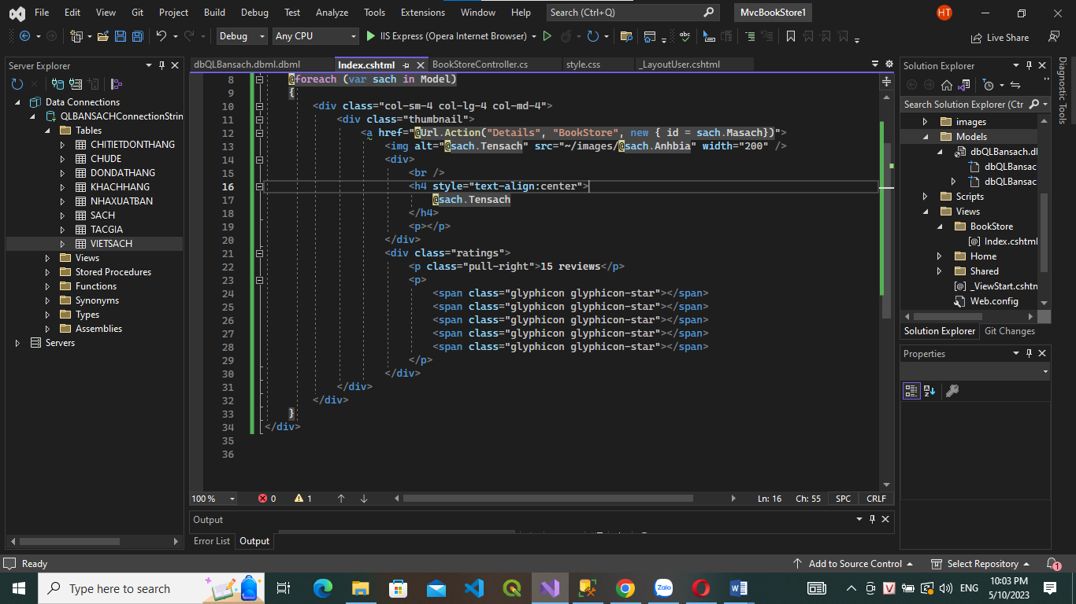

Kết quả:

### 3.6.1 Trang chủ đề sách

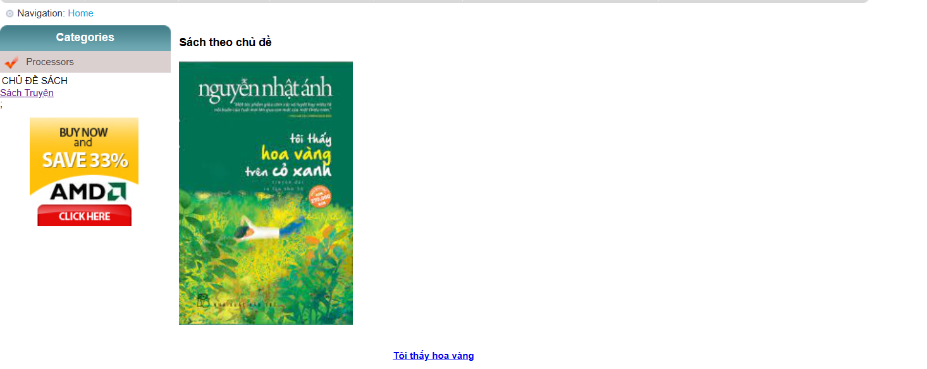

Trang chủ đề

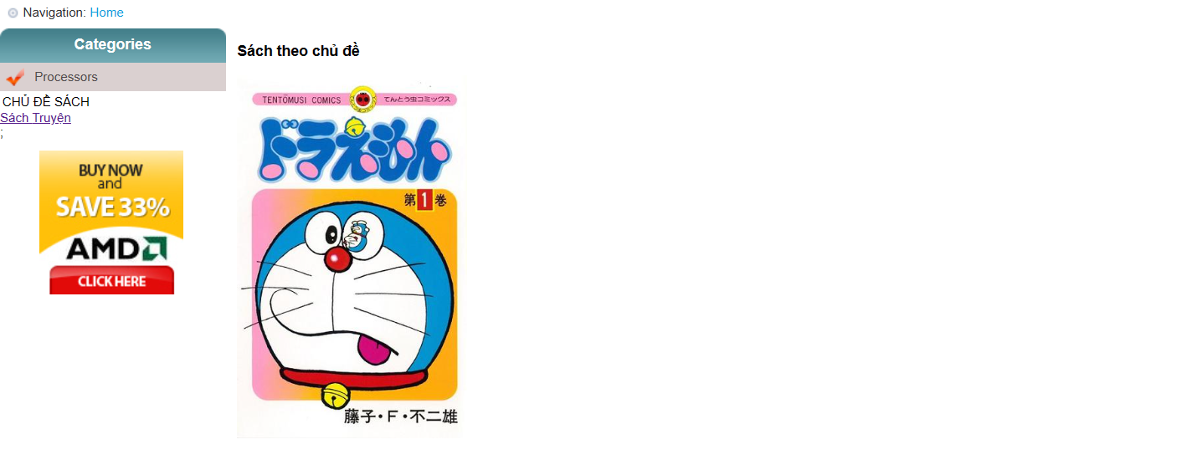

* 1. Thực hiện trang SPtheoNXB

Trong BookStoreController thêm action SPTheoNXB

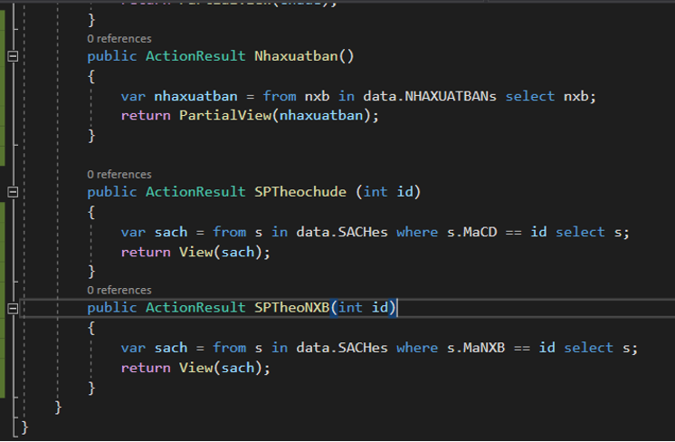

Tạo view SpTheoNXB

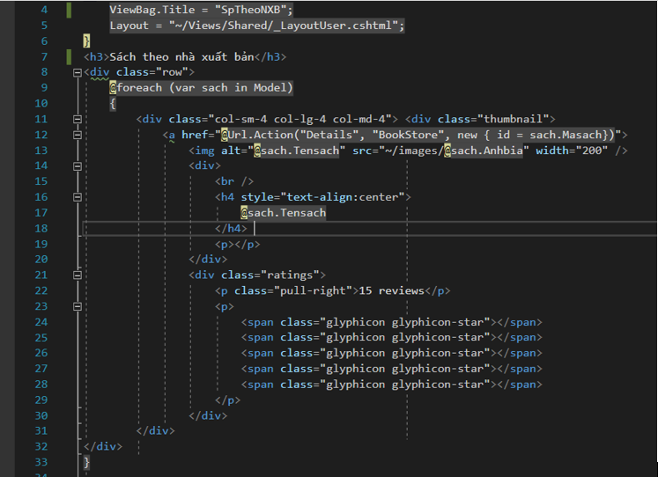

Kết quả:

### Giao diện trang chủ

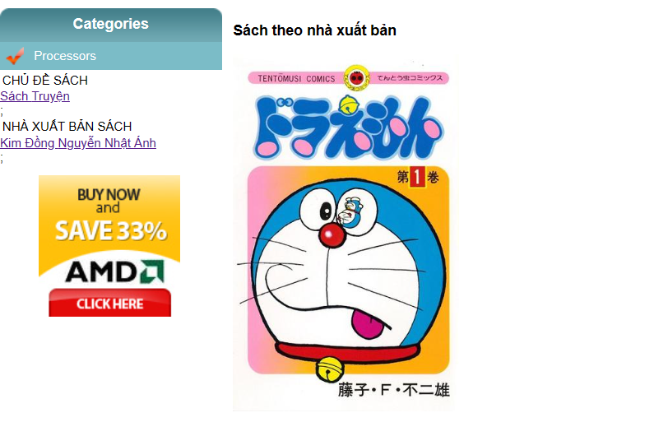

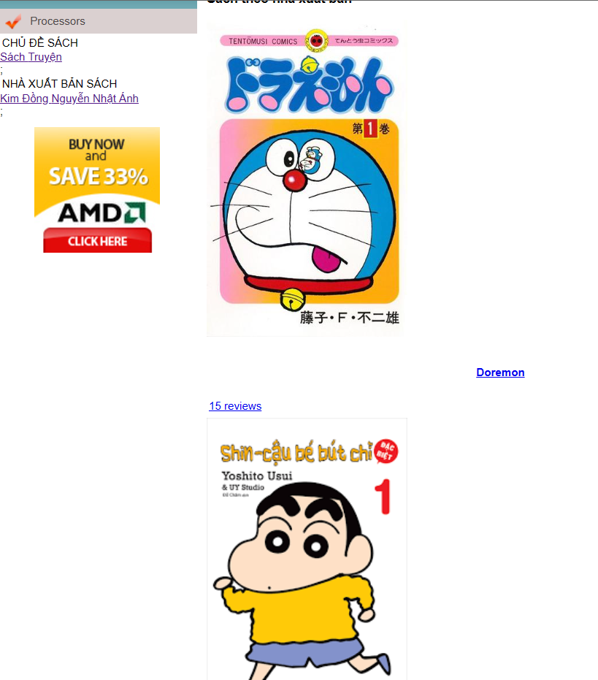

Khi click vào: https://localhost:44339/MvcBookStore/SPTheoNXB/2

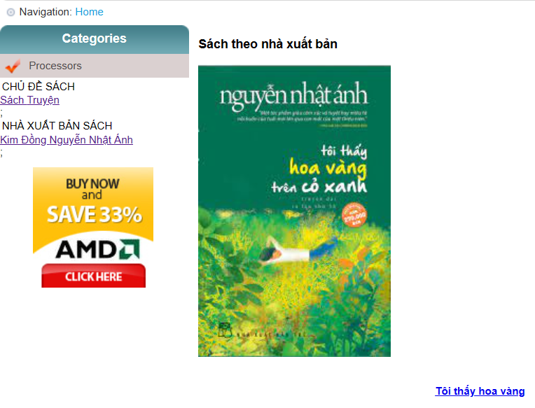

1. Tạo controller: NguoidungControllers

Chuột phải thư mục Controller - > Chọn Add -> Controller

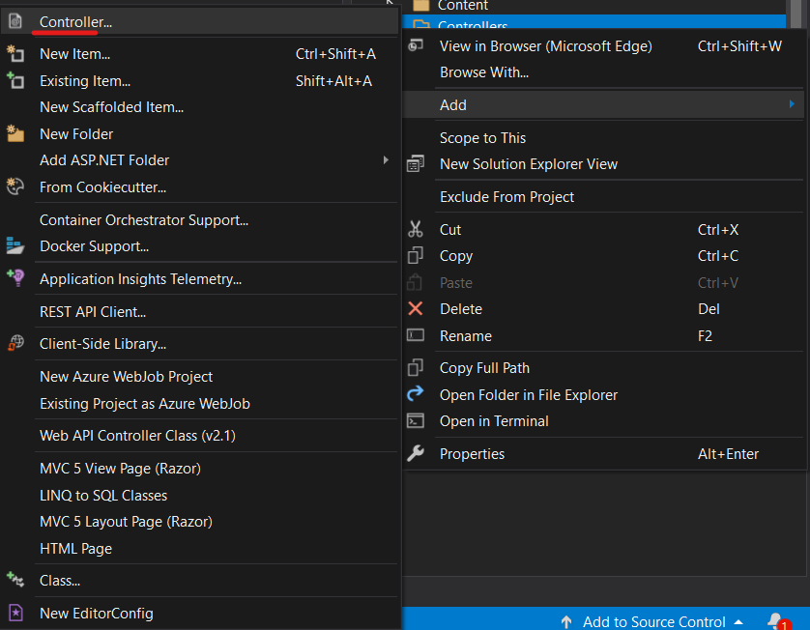

## Tạo hàm Dangky() trong controller

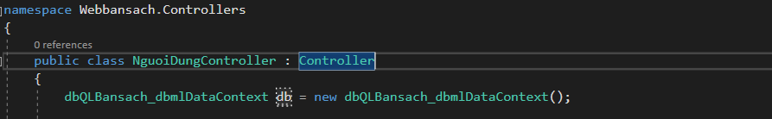

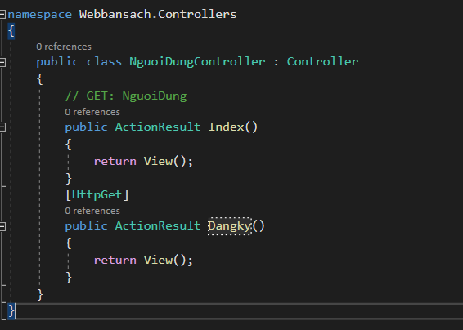

* 1. Tạo View cho hàm Dangky()

Chuột phải vào hàm Dangky->Add view

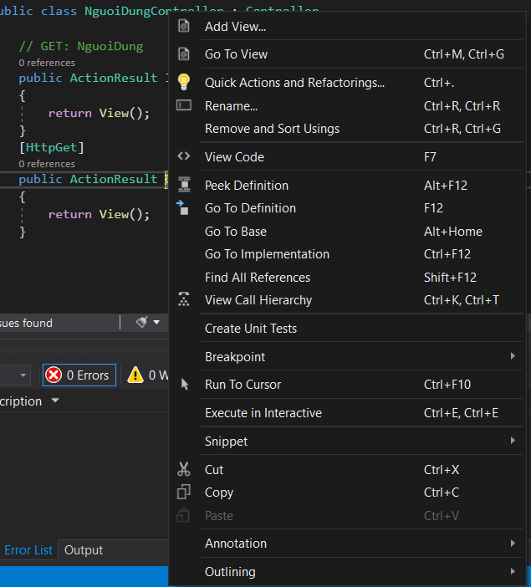

Cập nhật code

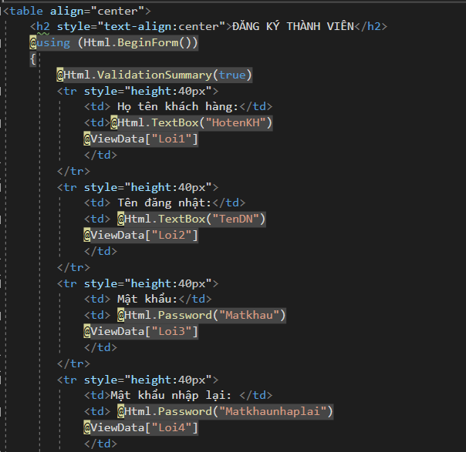

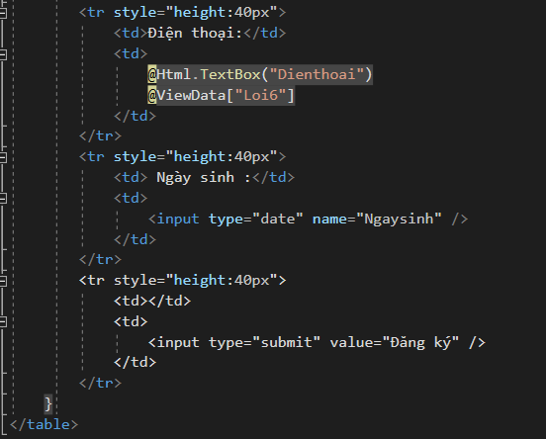

### Giao diện đăng kí

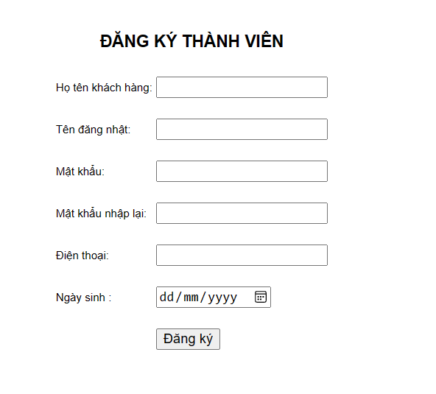

Kết quả

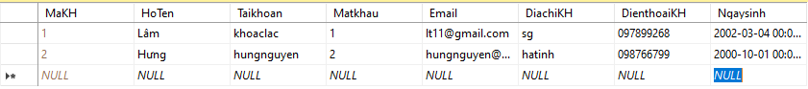

## 4.3 Xây dựng trang đăng nhập

Cập nhật code cho NguoiDungController

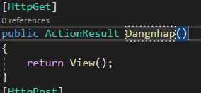

Tạo view dangnhap

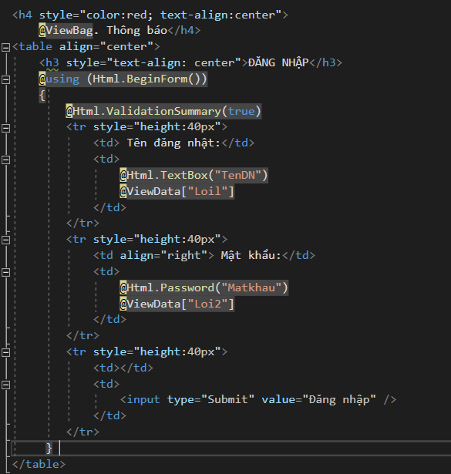

Cập nhật NguoiDungController

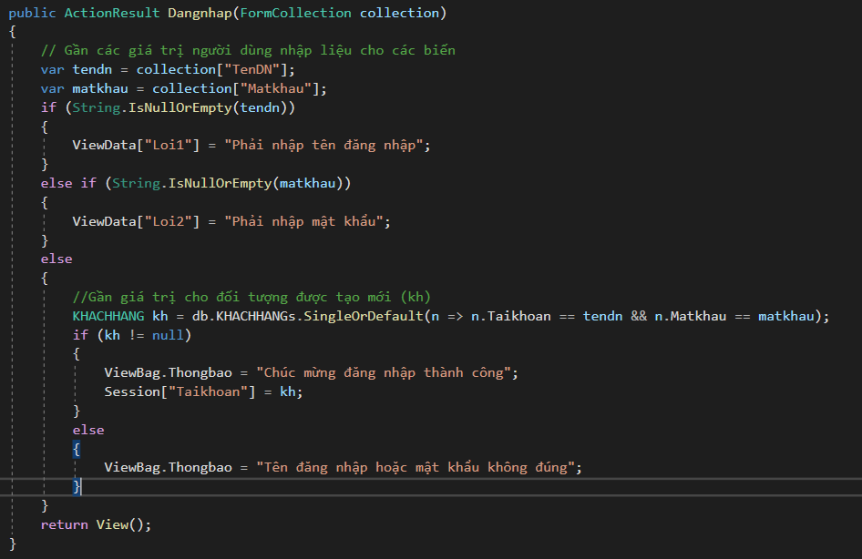

Kết quả:

* + 1. Giao diện đăng nhập

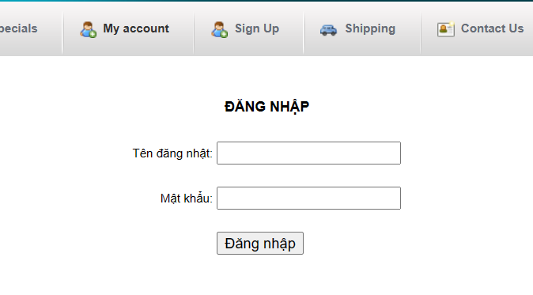

1. Xây dựng trang giỏ hàng

* Tạo class giỏ hàng trong model
* Khai báo các thuộc tính cho Giỏ hàng.
* Constructor khởi tạo Giỏ hàng, với tham số truyền vào là Mã sách.

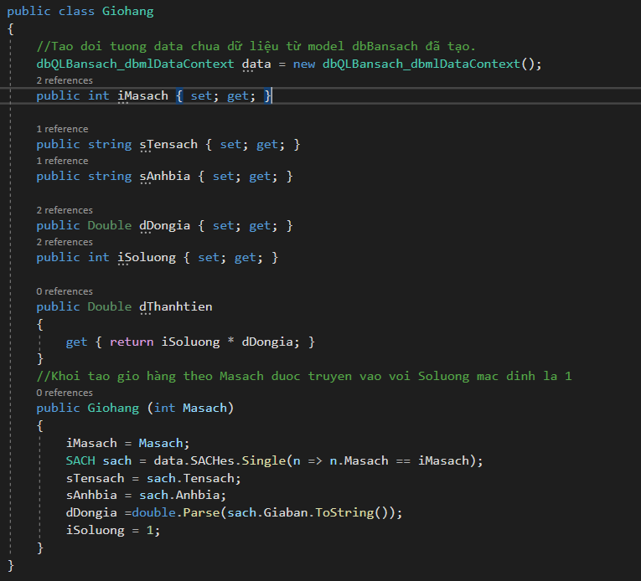

Tạo Controller Giohang

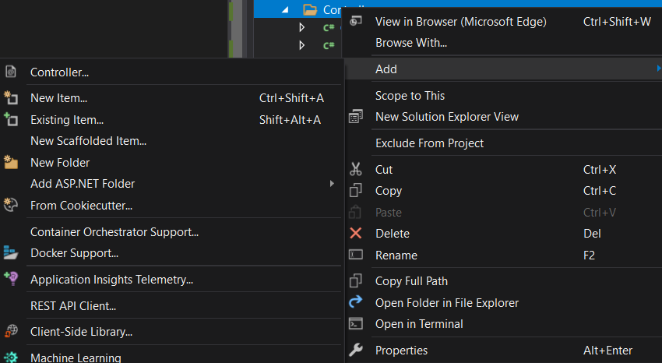

Tạo phương thức lấy giỏ hàng từ session

Cập nhật phương thức Lấy giỏ hàng từ Session[« Giohang »] nếu có, nếu không sẽ

Khởi tạo giỏ hàng rỗng

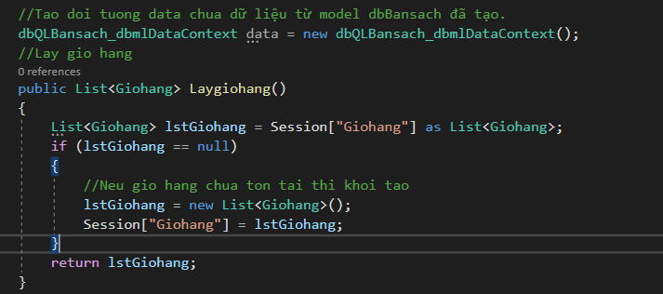

* 1. Tạo phương thức thêm hàng vào giỏ

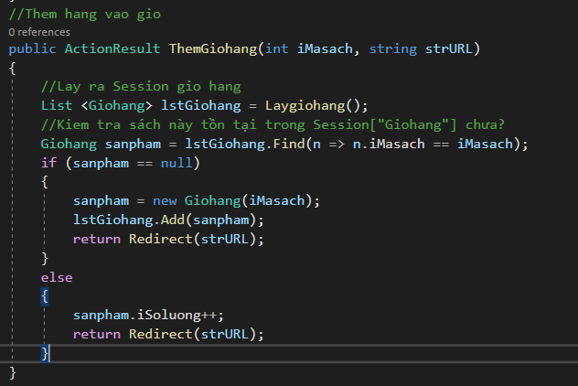

Tạo phương thức tính tổng số lượng

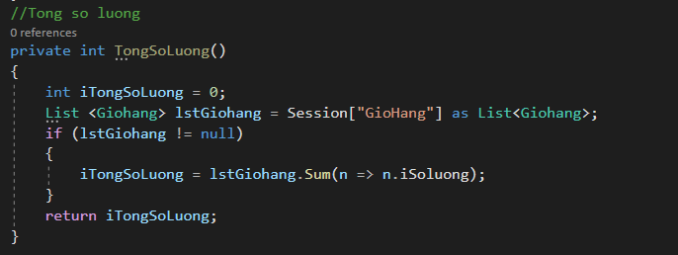

Tạo phương thức tính tổng tiền

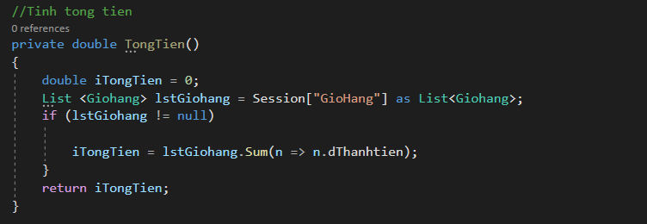

Tạo phương thức xử lí hiển thị giỏ hàng

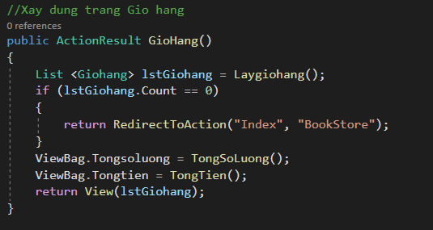

Xây dựng view giỏ hàng

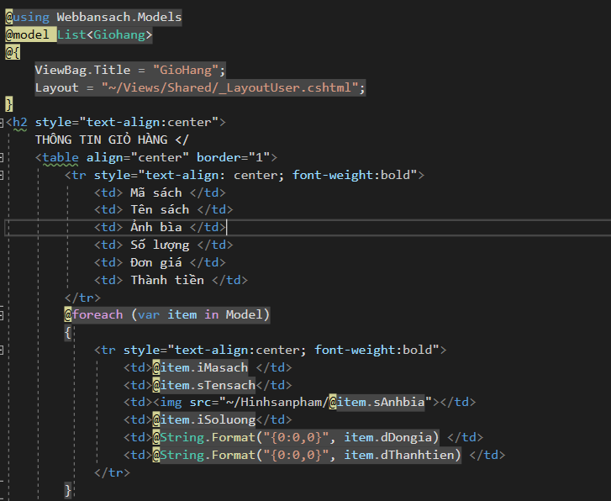

### 5.1.1 Giao diện

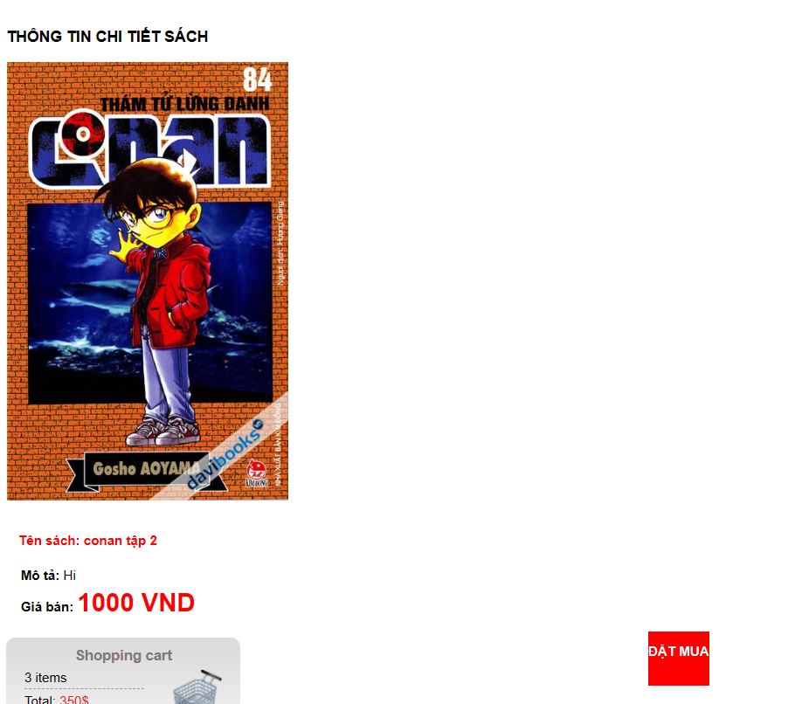

## 5.2 Xây dựng trang đặt hàng

Trong Controller: GiohangController

Cập nhật phương thức DatHang() trong GioHangController

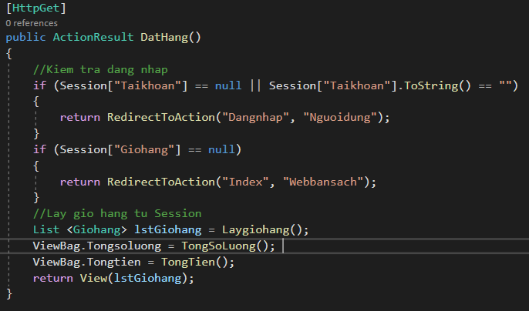

Tạo View DatHang từ Action DatHang() như sau :

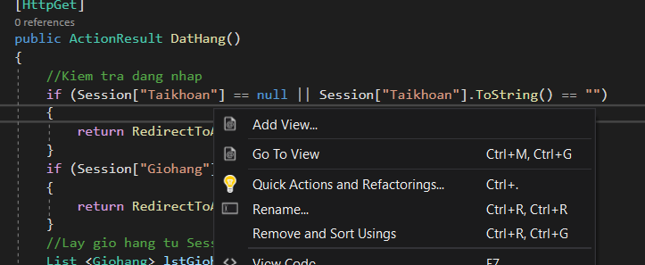

Bảng Add View sẽ hiện ra->click Add

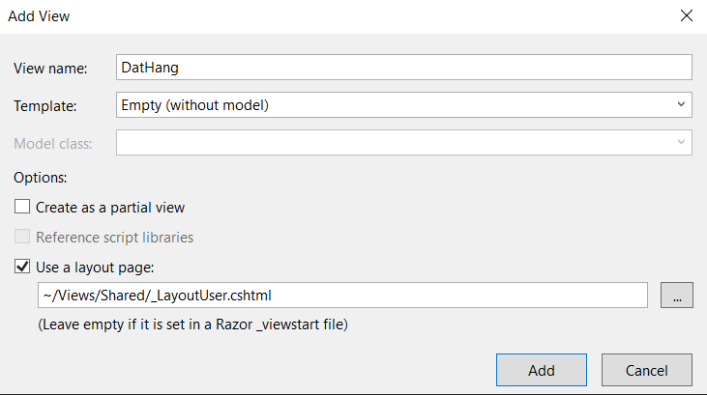

Trong view DatHang.cshtml

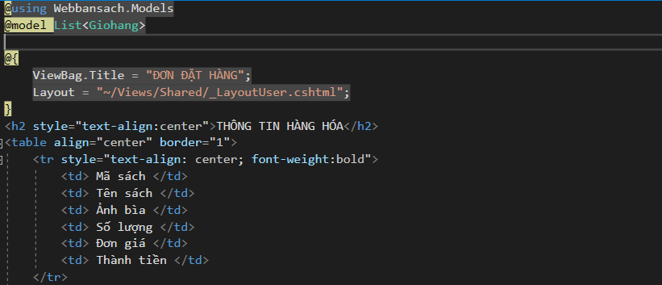

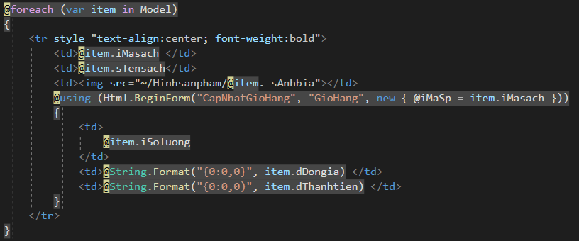

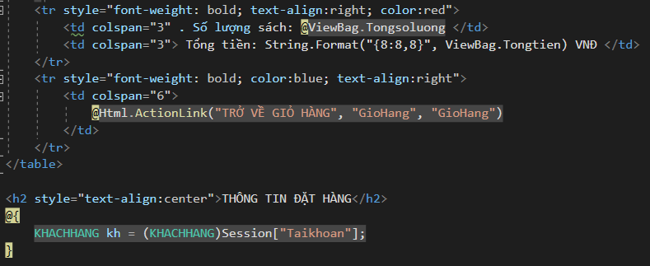

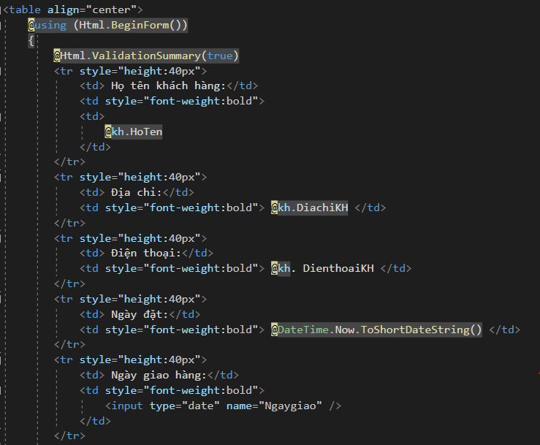

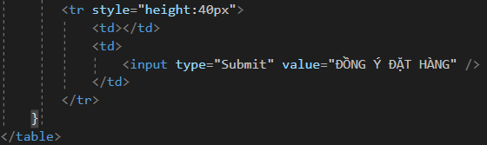

Cập nhật phương thức DatHang(form Collection) trong GioHangController

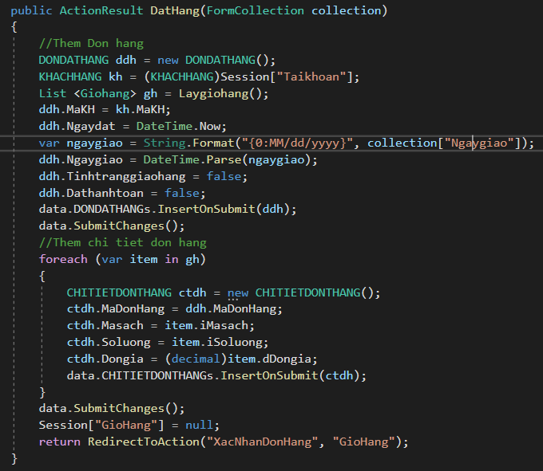

Cập nhật thêm phương thức XacNhanDonHang() trong GiohangController.

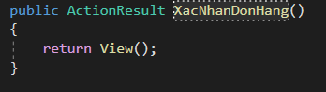

Bổ sung View: Xacnhandonhang.cshtml: Chuột Phải chọn Add View

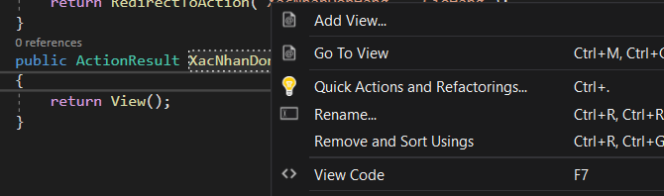

* Bảng Add View hiện ra->Nhấn Add và sử dụng _LayoutUser.cshtml

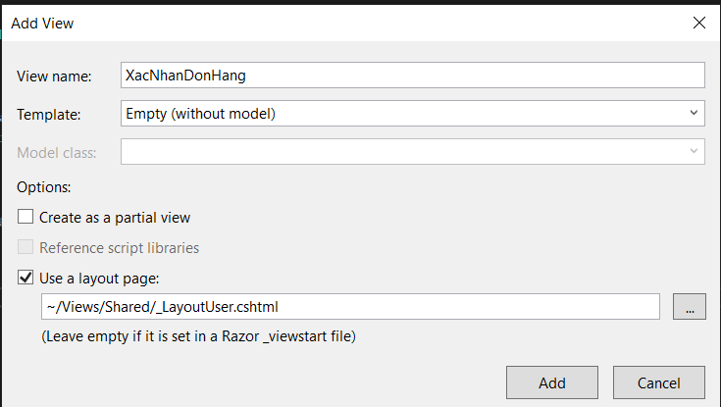

* 1. Trong XacNhanDonHang.cshtml

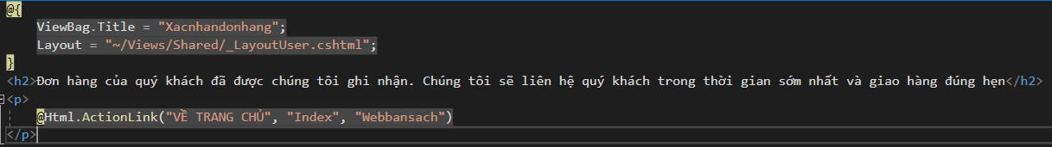

Kết quả:

### Trang giỏ hàng

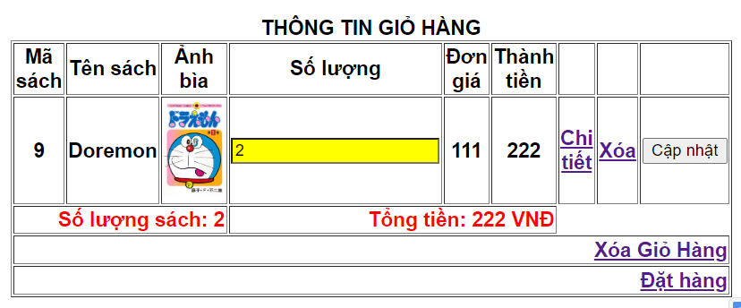

Sau khi ấn Đặt hàng: Vì chưa đăng nhập nên sẽ điều hướng về trang đăng nhập

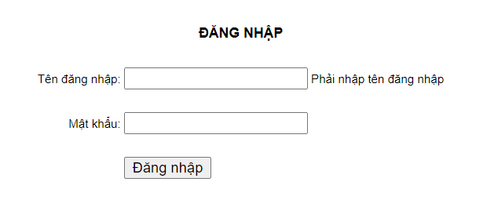

Sau khi đăng nhập thành công và ấn đặt hàng

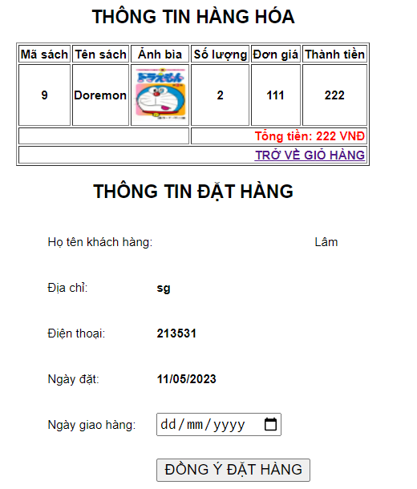

* 1. Chọn ngày giao và nhấn đồng ý đặt hàng

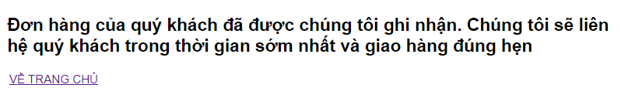

## 5.5 Cài đặt chức năng phân trang cho ứng dụng Web MVC

Đây là chức năng phân trang hữu ích cần cài đặt click phải tên project .Manager nugget packages

Bước 1: Chuột phải Project -> Manage Nuget Packages

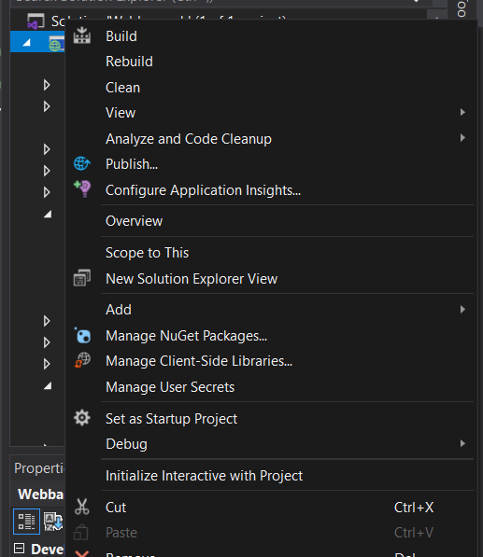

Bước 2: Gõ page list vào thanh tìm kiếm, chọn PagedList.Mvc

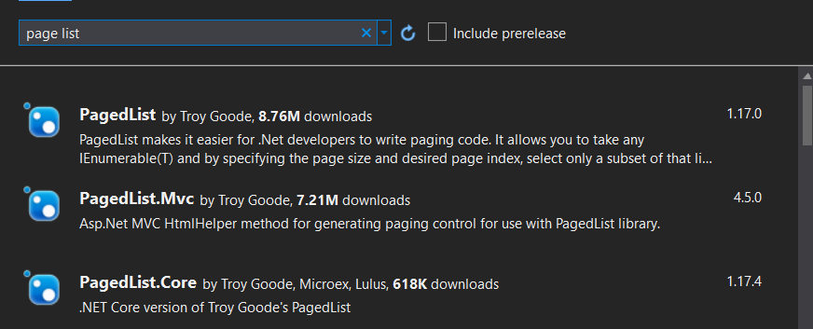

Bước 3: Chọn Install

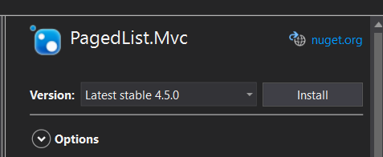

## 5.6 Cập nhật code cho BookStore Controller

Trang code được cập nhật

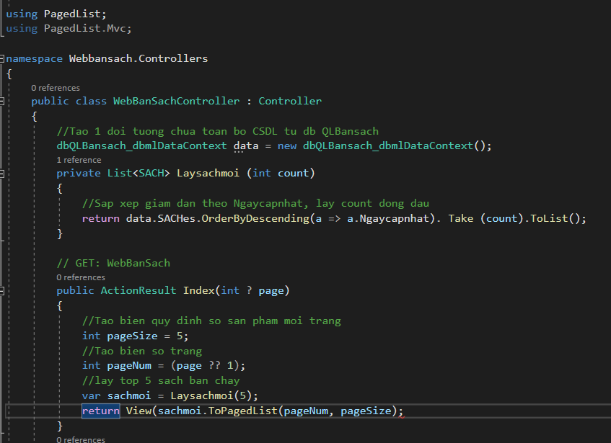

Cập nhật View: Index.cshtml

Trang view đã cập nhật lưu ý cần Buil Project để nhận được đối tượng PageList.

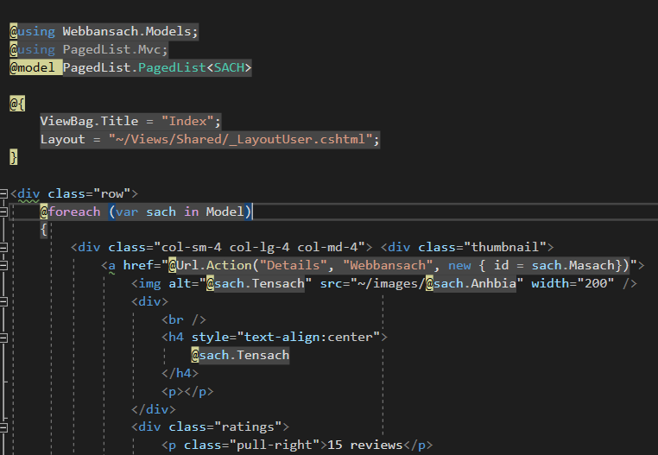



## 5.7 Cập nhật thanh menu các trang (Cập nhật view Index.cshtml)

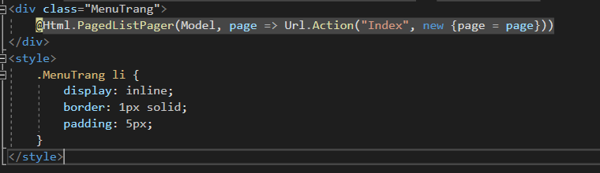

Kết quả:

Trang 1

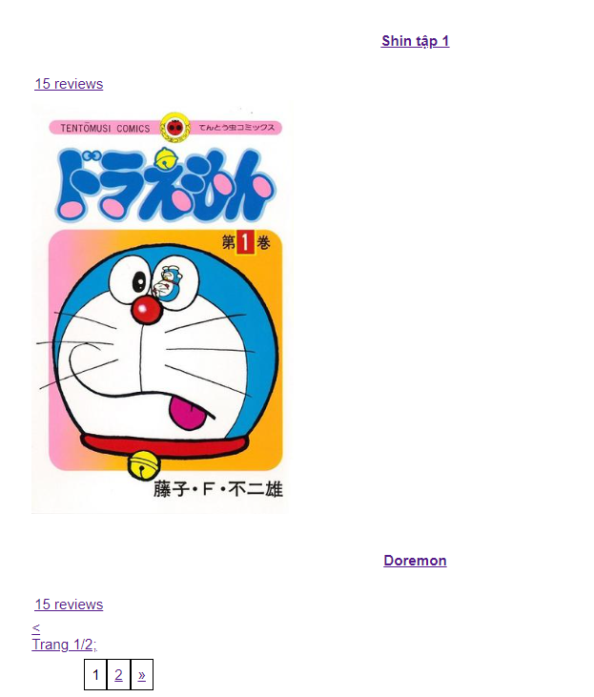

Trang 2

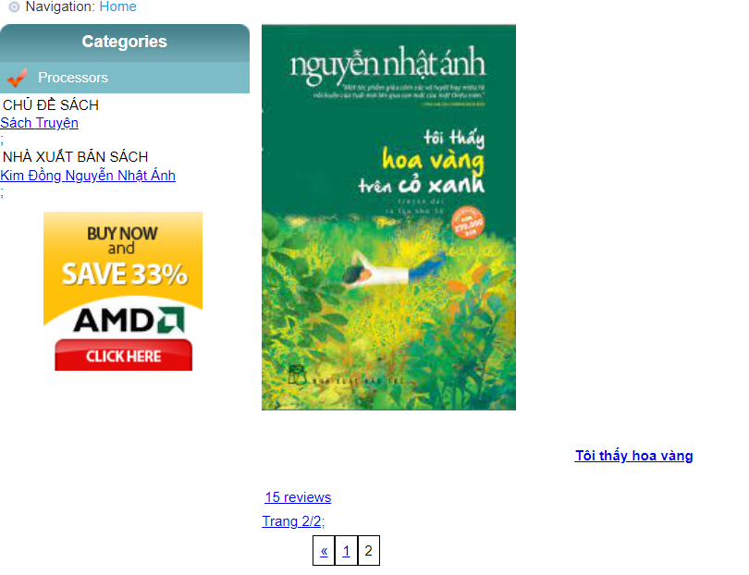

## 6.Tạo CSDL admin trong SQL Server

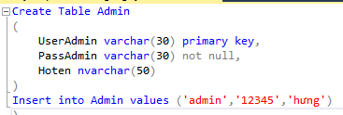

## 6.1 Xây dựng trang Login admin cho trang web

Tạo Controller “AdminController”

Bước 1: Chuột phải chọn thư mục Controllers->Chọn Add->Chọn Controller

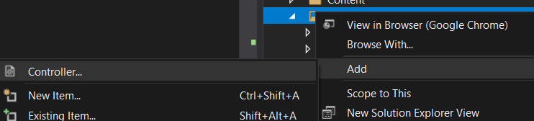

Bước 2: Chọn MVC 5 Controller-Empty->Chọn Add

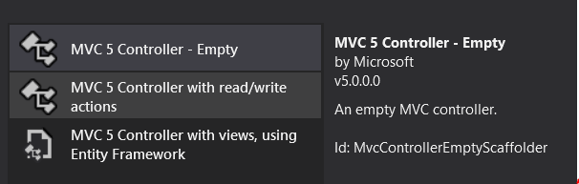

Bước 3: Đặt tên AdminController

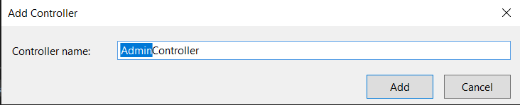

## 6.2 Thêm login cho AdminController

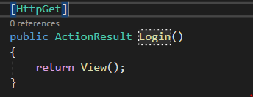

### 6.2.1 Thêm View Login

Bước 1: Chuột phải Login -> Chọn Add View

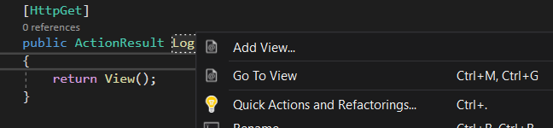

Bước 2: Chọn MVC 5 View->Nhấn Add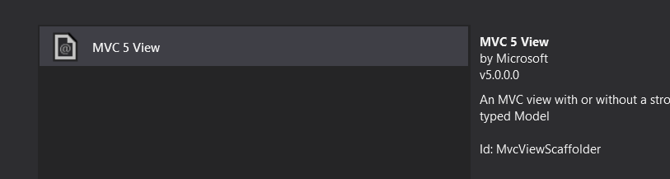

Bước 3: Bảng Add View hiện lên->Bỏ tick Use a layout page->Chọn Add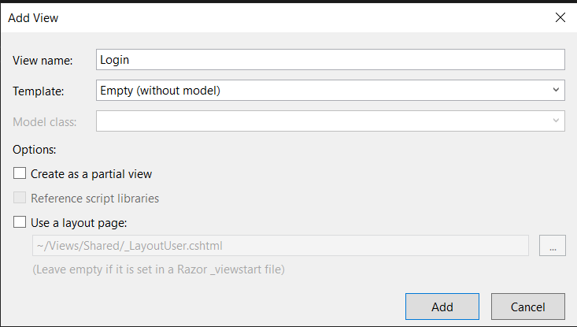

### 6.2.2 Bổ sung table Admin

Bước 1: Chuột chọn Folder Models -> chọn dbQLBansach.dbml.dbml

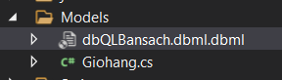

Bước 2: Từ bảng Server Explorer->Kéo bảng Admin vào dbQLBansach.dbml.dbml

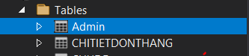

Kết quả: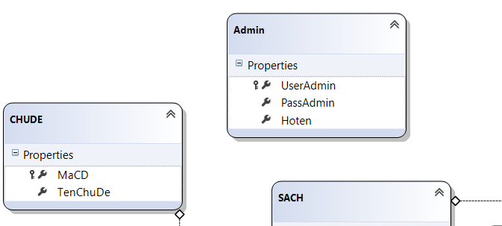

### 6.2.3 Cập nhật code cho Login

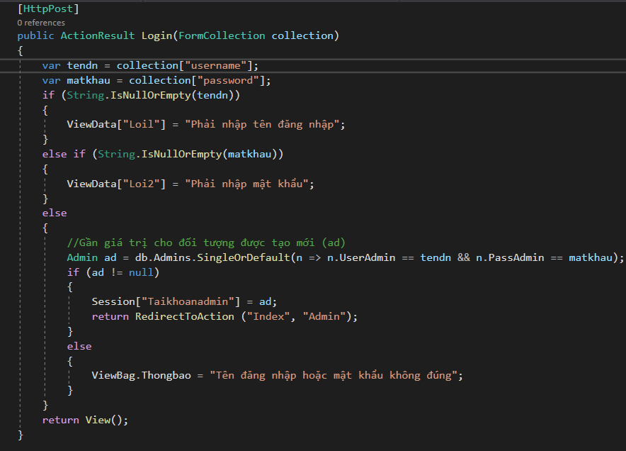

### 6.3 Xây dựng layout cho Trang Admin

Tạo mới Layout rỗng

Bước 1: Click chuột phải Folder Shared->Chọn Add-> Chọn MVC 5 Layout Page(Razor)

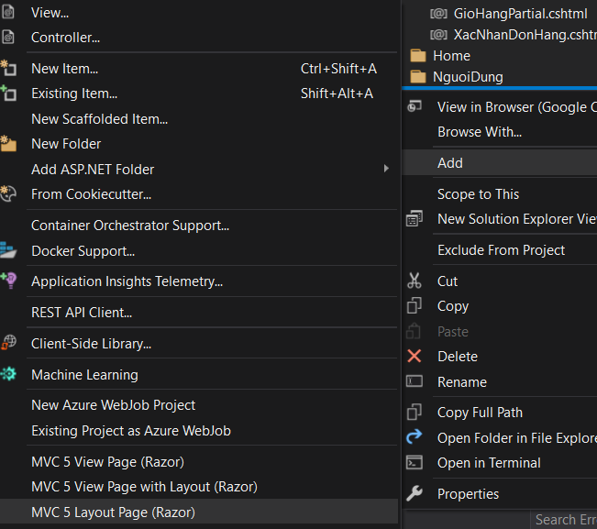

Bước 2: Đặt tên là _LayoutAdmin

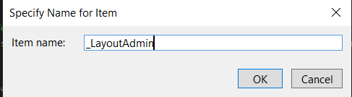

### 6.3.1 Tạo View Index

Từ phương thức Index của AdminController, sử dụng _LayoutAdmin

Bước 1: Chuột phải vào Index->Add view

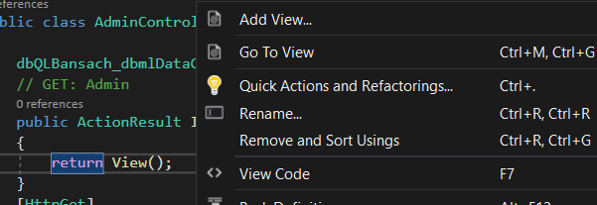

Bước 2: Chọn MVC 5 View->Chọn Add

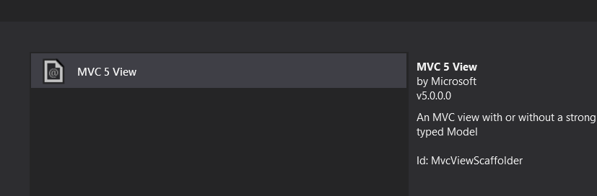

Bước 3: Chọn Layout là _LayoutAdmin->Nhấn Add

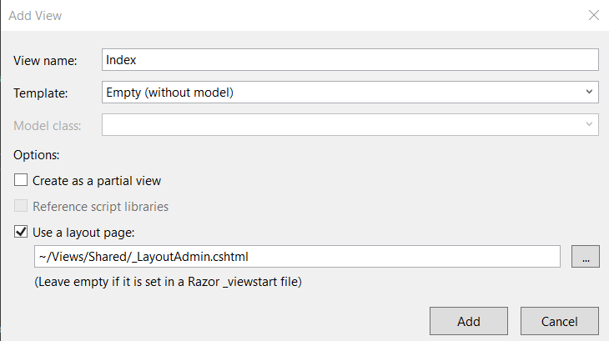

Bước 4: Cập nhật Code

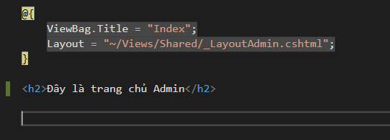

## 7.Xây dựng trang Hiện thị sản phẩm

Cập nhật AdminController :

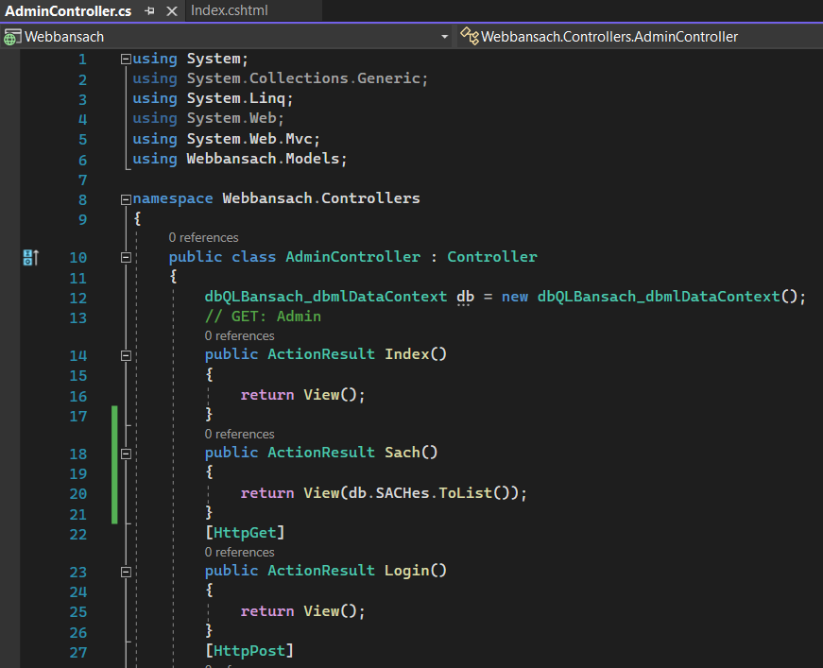

### 7.1.1 Tạo View từ Action Sach()

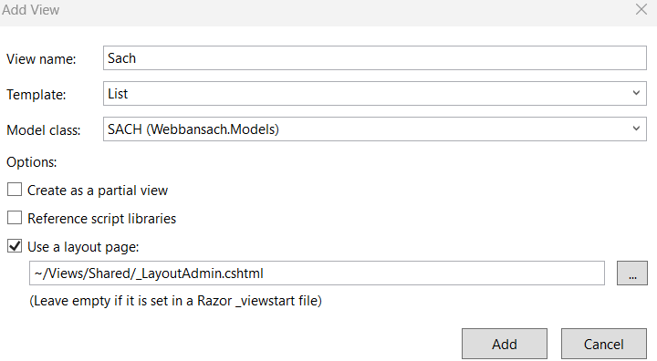

Code tự sinh của View : Sach.cshtml

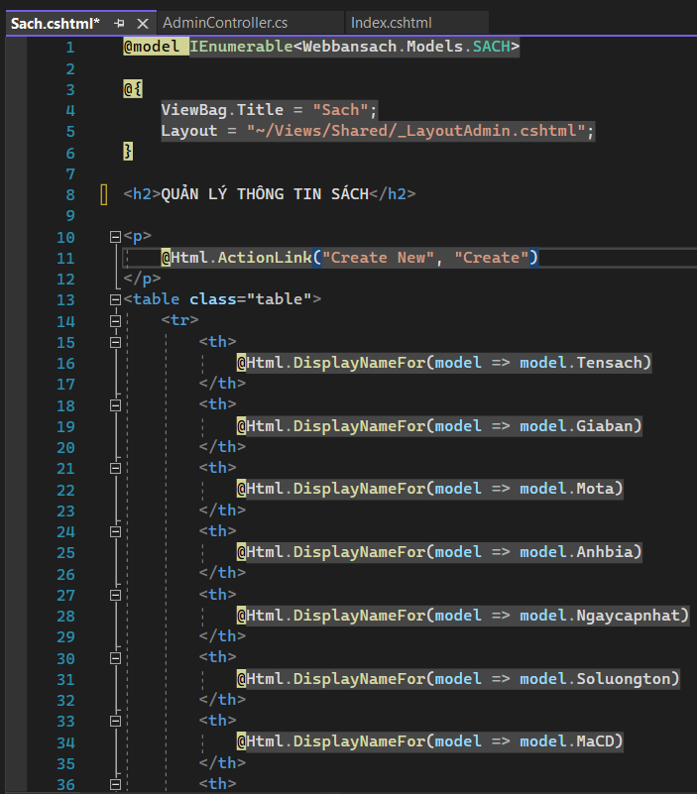

Kết quả:

### 7.1.2 Cập nhật AdminController cho action sach()

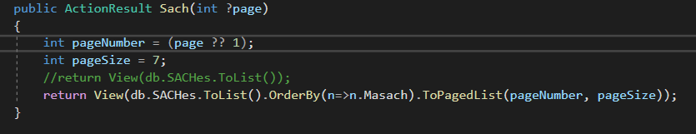

Cập nhật lại view Sach

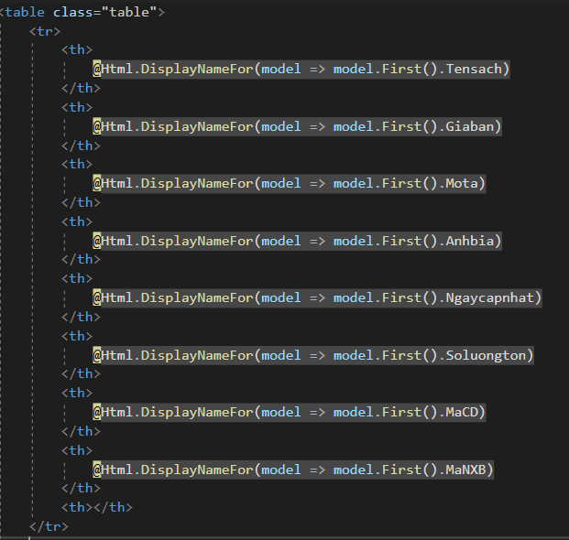

7.1.3 Tạo menu ngang phân trang

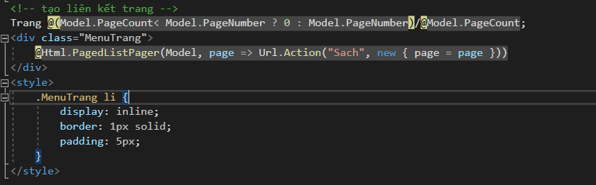

Kết quả

Cập nhật view sach để hiển thị ảnh bìa, tên nhà xuất bản, chủ đề

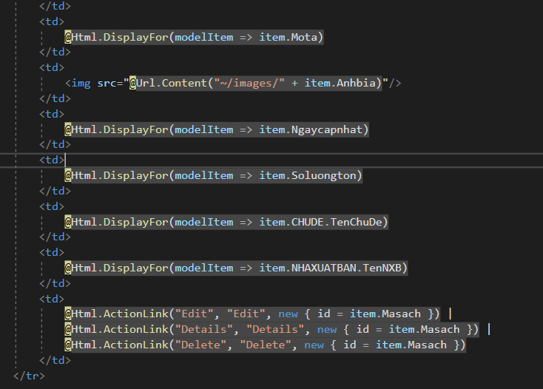

Kết quả

Thuộc tính mô tả quá dài->sử dụng helper HTML tùy chỉnh cho phép dễ dàng cắt những thuộc tính này với độ dài phù hợp

Cập nhập view Sach.cshtml

## 8. Đăng kí web hosting miễn phí somee

Bước 1: Vào somee.com

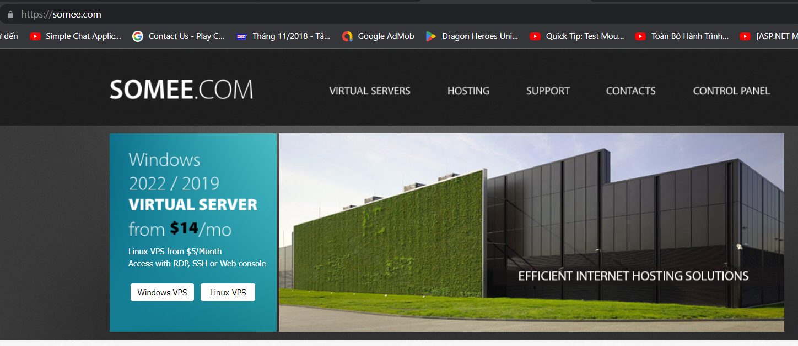

Bước 2: Nhấn vào Learn More của free .net hosting

Chọn gói hosting miễn phí

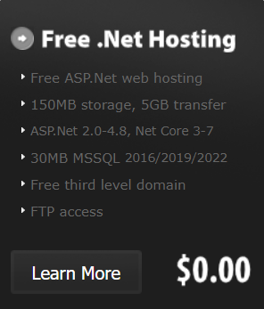

Bước 3: Nhấn Nút Order Now để bắt đầu đăng ký

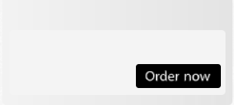

Bước 4: Bảng login hiện ra và chọn register

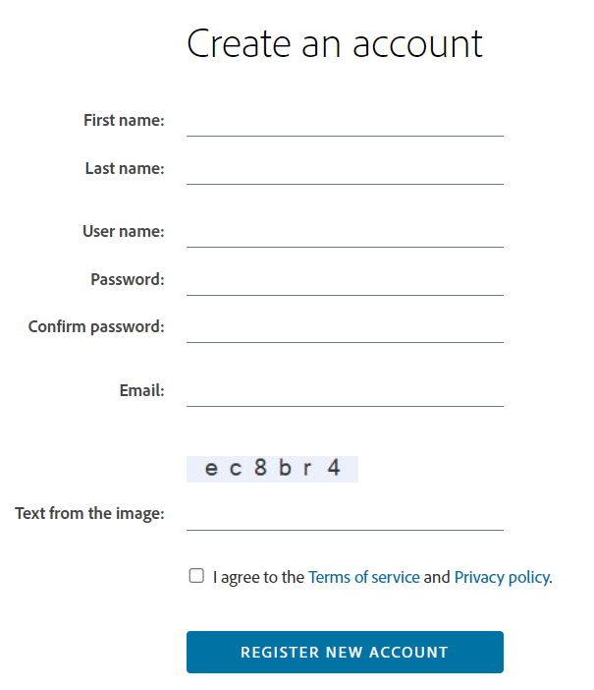

Bước 5: Điền đầy đủ thông tin và ấn register new account

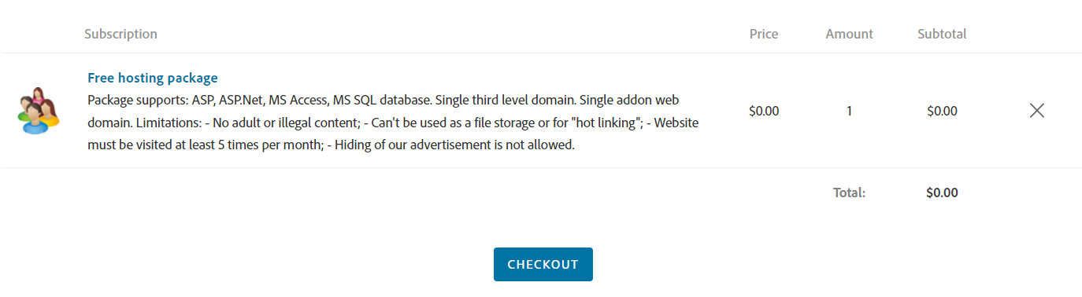

Bước 6: Ấn Checkout, bảng xác nhận hiện lên,vào gmail lấy code sau đó nhập code tại đây

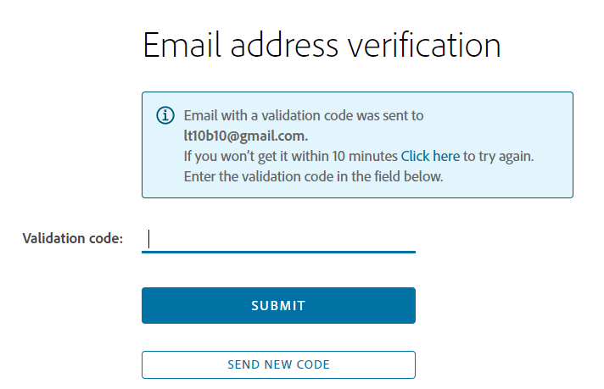

Bước 7: Sau khi nhập code thành công, trang mới điền thông tin về web hiện ra, điền đầy đủ thông tin và ấn create website

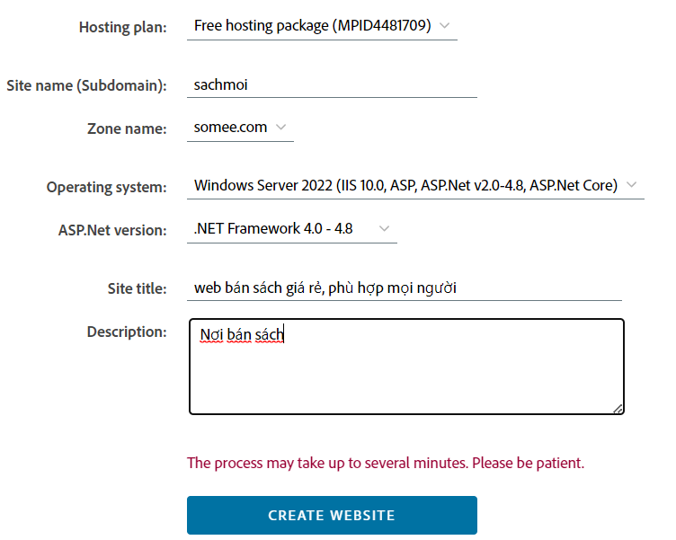

## 9.Quản trị website

## 9.1 Đăng nhập Control Panel

Bước 1: Vào SOMEE.COM và ấn vào CONTROL PANEL

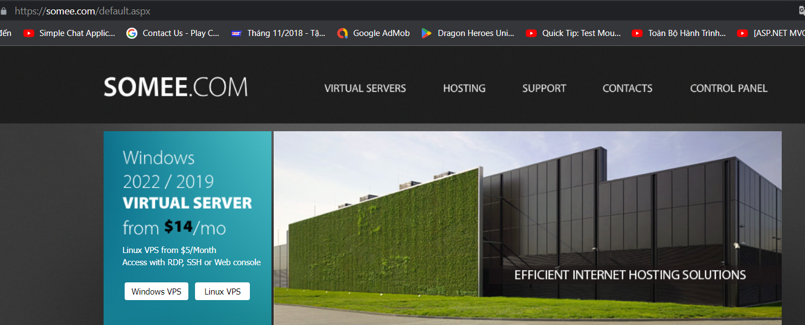

Bước 2: Điền email và mật khẩu, sau đó nhấn Login

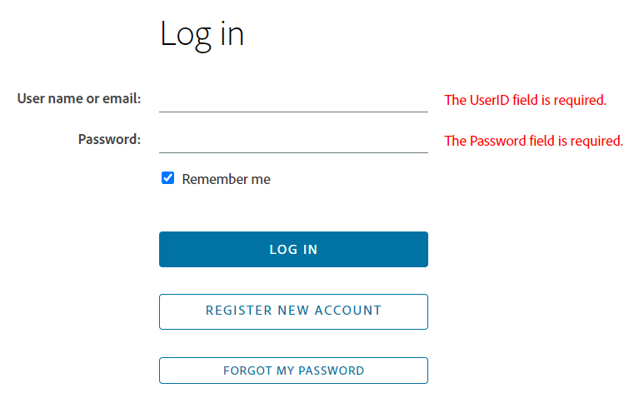

Sau khi đã đăng nhập, giao diện như sau

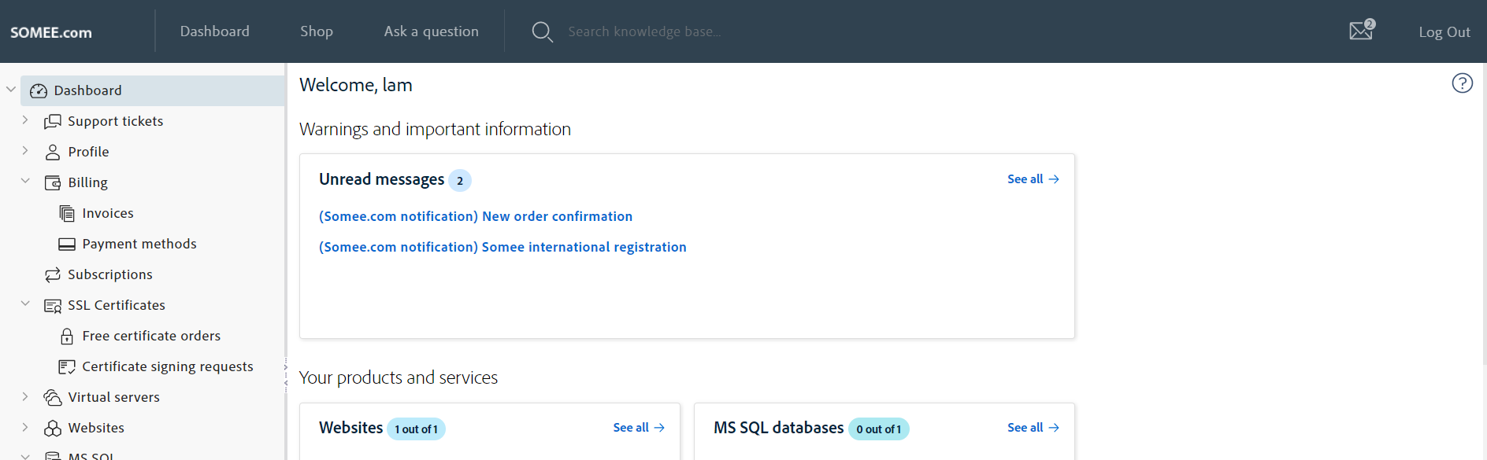

## 9.2 Quản lý tài khỏan

### 9.2.1 Quản lí thông tin cá nhân

Bước 1: Nhấn vào Profile góc trái

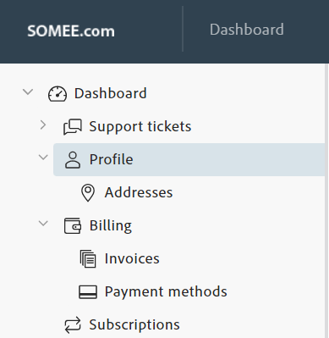

Bước 2: Nhấn vào EDIT PROFILE

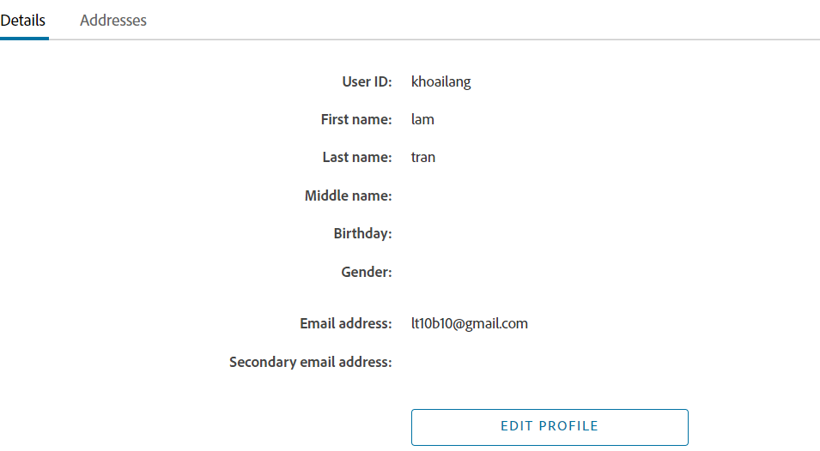

### 9.2.2 Đổi mật khẩu

Nhấn vào CHANGE PASSWORD nếu muốn đổi mật khẩu

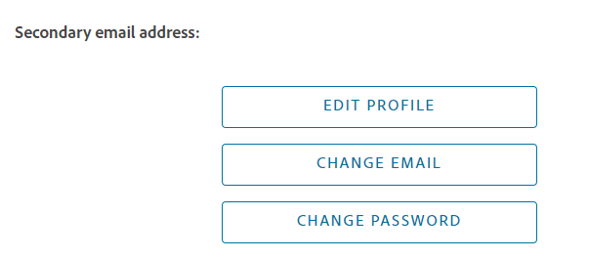

## 9.3 Quản lí file

### 9.3.1 Quản lí file trực tuyến

Bước 1: Ấn vào tab Website góc menu trái->Chọn File manager trong list

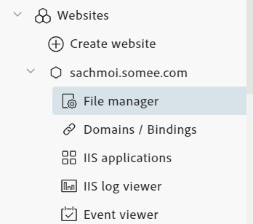

Bước 2: Ấn vào  và tải file web lên

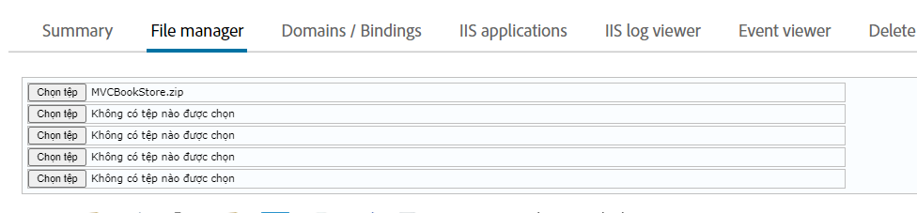

Bước 3: Ấn vào upload and unzip

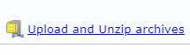

### 9.3.2 Quản lý file sử dụng FPT Client

## 9.4 Quản lý domain

## 9.5 Quản lý không gian lưu trữ

Website cho phép sử dụng tối đa 150mb, vì vậy ta cần mở rộng

Bước 1: Ấn vào tab Websites bên menu trái->Chọn website của mình

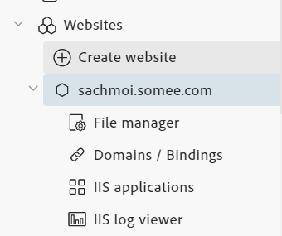

Bước 2: Ấn vào ADD STORAGE

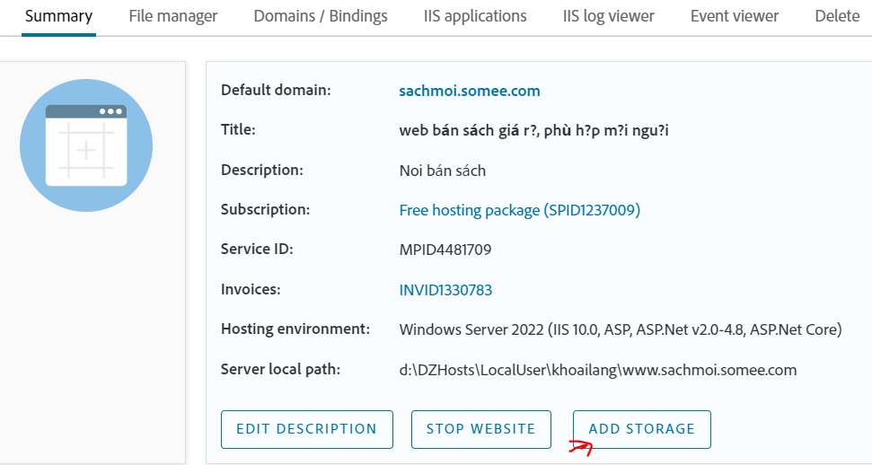

Bước 3: Bảng Add Storage hiện lên ấn ADD

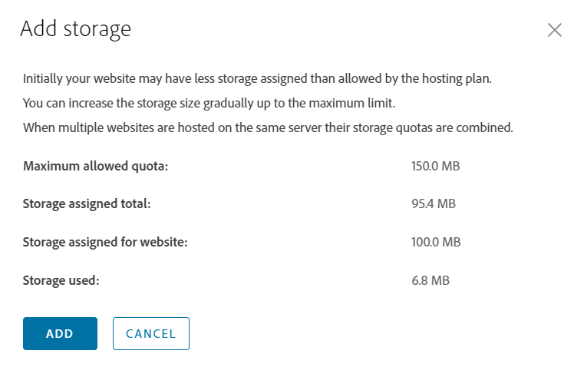

## 9.6 Quản lí cơ sở dữ liệu

### 9.6.1 Tạo tài khoản truy xuất cơ sở dữ liệu

Bước 1: Chọn Tab MS SQL bên menu trái->Chọn Database Logins

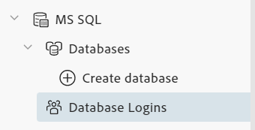

Bước 2: Chọn ADD NEW LOGIN



Bước 3: Bảng thông báo hiện lên, điền đầy đủ thông tin và nhấn ADD

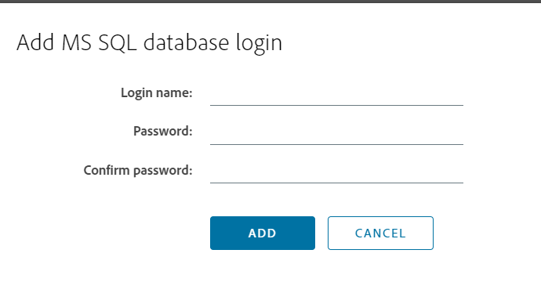

### 9.6.2 Tạo CSDL

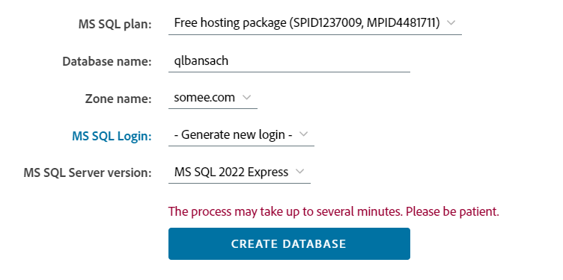

### 9.6.3 Upload và Attach file

Bước 1:Detach file CSDL bên local

Bước 2: Ấn vào Attach

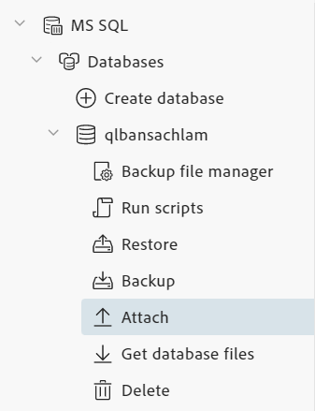

Bước 3: Ấn UPLOAD AND ATTACH



Bước 4: Chọn File

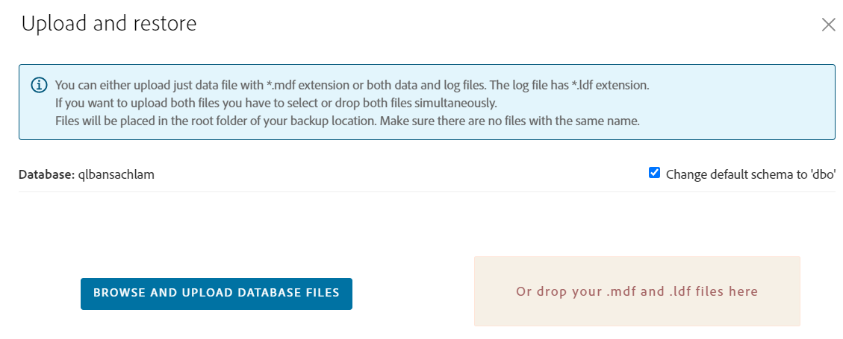

Kết quả

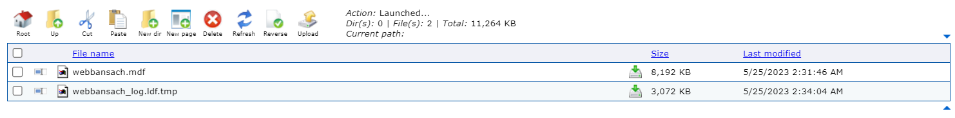

## 9.7 Triển khai website ASP.NET MVC

### 9.7.1 Upload website

Bước 1: Click chuột phải MVCBookStore->Chọn Rebuild

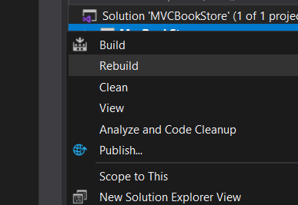

### 9.7.2 Upload và Attach CSDL

### 9.7.3 Hiệu chỉnh chuỗi kết nối

Bước 1: Ấn vào Web->Nhấn f4

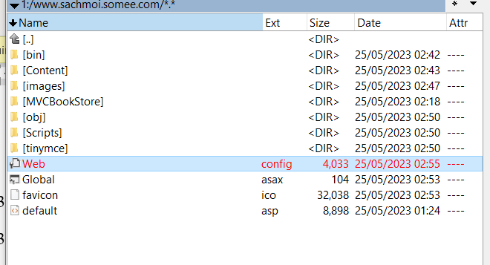

Bước 2: Sửa connectionString

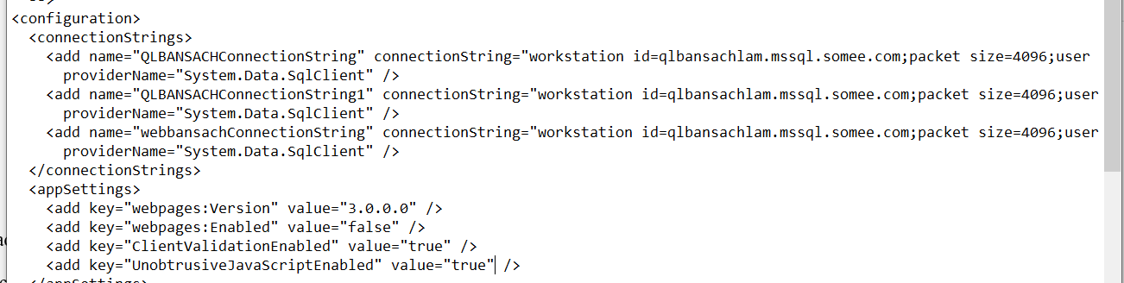

Bước 3: Ấn Ctrl+S

Để lưu

**TÀI LIỆU THAM KHẢO**

1. <https://gocnhinso.com/tong-quan-asp-net-mvc-5-nen-tang-thiet-ke-web-manh-me/>
2. <https://howkteam.vn/course/lap-trinh-website-voi-aspnet-mvc-co-ban/gioi-thieu-tong-quan-cong-nghe-web-aspnet-mvc-123>
3. <https://hiepsiit.com/detail/mvc/asp-net-mvc-1>